

**Manual de uso de la Plataforma**

**de Gestión de Datos ÁrbolSAF**

*Versión 1.0*

*Octubre, 2023*

Índice

Introducción a la plataforma de gestión de datos 4

Descripción de los tipos de vistas 6

Manejo de entidades en la plataforma 10

Manejo de especies 10

Manejo de variables 17

Listado de fuentes 19

Tabla cruzada 20

Entrada de datos 21

Panel de administración 25

Gestión de Familias 26

Gestión de Género 28

Gestión de grupos de variables 28

Gestión de tipo de unidad de medida 28

Gestión de Sinónimos 29

Gestión de Opciones tipo variable 29

Gestión de Tipos de variable 29

Gestión de Referencias 30

Gestión de Especies 31

Gestión de Variables 31

Bitácora 31

Categorización de especies 32

Gestión de usuarios y grupos 34

Grupos 34

Usuarios 35

Control de versiones del documento

|  |  |  |  |
| --- | --- | --- | --- |
| **Nombre del documento:** | | Introducción al uso Plataforma de datos ArbolSAF | |
| **Fecha** | **Versión** | **Autores** | **Contenido** |
| 10.09.2023 | 0.1 | Elba Rosa Mena Machado | Confección del manual |
| 14.09.2023 | 0.9 | Ernesto Ruíz Rodríguez | Revisión |
|  |  |  |  |
|  |  |  |  |

# Introducción a la plataforma de gestión de datos

ÁrbolSAF forma parte de un conjunto de soluciones digitales que CIFOR-ICRAF desarrolla para apoyar al codiseño informado de opciones agroforestales con múltiples objetivos y funciones. Consta de una plataforma de gestión de datos y de una herramienta interactiva.

La plataforma de gestión de datos alimenta la herramienta interactiva e incluye una lista de especies de árboles y palmeras, una lista de 163 variables o propiedades de esas especies relativas a copa, semillas, troncos, usos, y necesidades climáticas y de suelo, además del listado de fuentes de literatura revisada.

La herramienta guía y acompaña al técnico/agricultor/investigador a seleccionar las especies de árboles y palmeras más apropiadas tomando en cuenta los objetivos del agricultor, el contexto biofísico del área donde se intervendrá y los requerimientos de clima y suelo, y características morfológicas y funcionales de las especies.

Siguiendo el enfoque de CIFOR-ICRAF de opciones por contexto aplicado a la agroforestería, ÁrbolSAF no pretende dar una receta, sino facilitar y hacer accesible la información necesaria para ayudar al usuario a tomar decisiones informadas sobre los árboles y palmeras que podrían ser parte de su opción agroforestal.

ÁrbolSAF puede ser accedido mediante un navegador web desde la dirección [http://arbolsaf.cifor-icraf.org](http://arbolsaf.cifor-icraf.org/) lo cual nos dirige a la página principal o Home de la aplicación. Esta página muestra una breve explicación del sistema y botones de acceso a las diferentes secciones:

* **Plataforma de gestión de datos:** utilizada por los administradores para la introducción de los datos necesarios a ÁrbolSAF.
* **Herramienta:** utilizada por los usuarios que requieren consultar los datos introducidos a ÁrbolSAF.
* **Acerca de:** páginas explicativas con información esencial de las diferentes partes que componen el sistema.

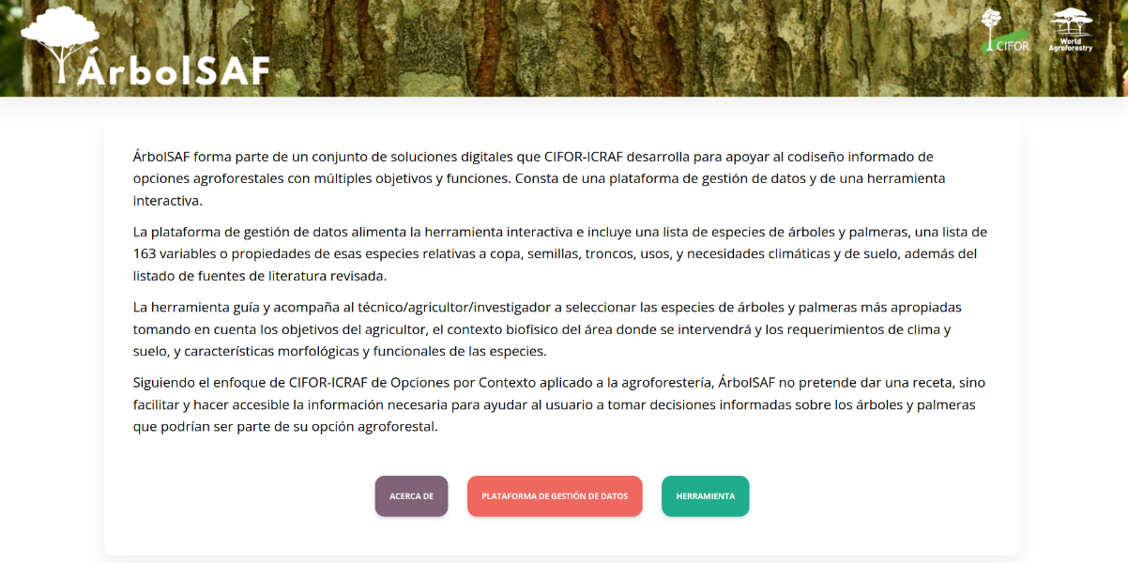

Imagen 1: Página principal de ÁrbolSAF

**Acceso a la plataforma y estructura**

**El presente manual estará dedicado enteramente al manejo de la plataforma de gestión datos. Para acceder a ella damos clic en el botón “Plataforma de gestión de datos”. Como primer paso se solicitan las credenciales de autenticación. También se cuenta con la opción de dirigirse a la herramienta.**

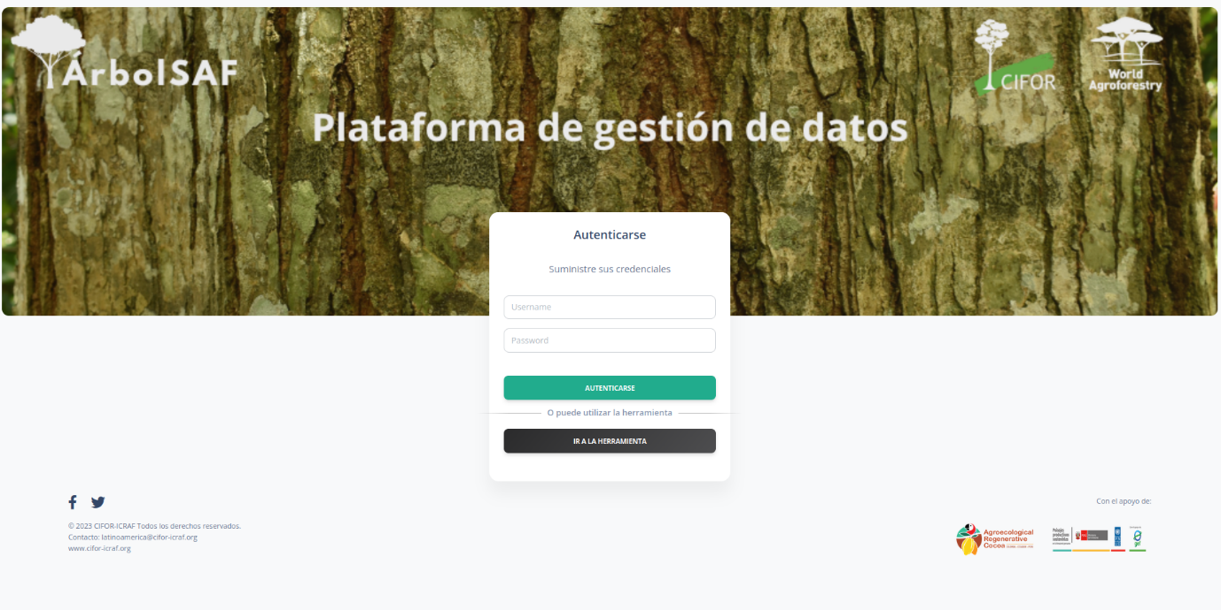

Imagen 2: Página de autenticación de la Plataforma de gestión de datos

Una vez accedido al sistema se muestra la vista principal. Esta vista cuenta con varias secciones:

**Barra lateral:** contiene un menú para acceder a las distintas entidades que maneja la aplicación, además del logo. El menú muestra las siguientes opciones:

* Especies
* Variables
* Fuentes
* Tabla cruzada
* Entrada de datos

**Barra superior:** muestra el enlace para acceder al panel de administración interno de la herramienta (Administración), un botón para salir de la herramienta (Salir) y un menú “hamburguesa” para ocultar el menú lateral y tener más espacio en el área de trabajo.

**Área de trabajo:** es la sección de la aplicación donde se mostrará la información requerida para cada entidad (variables, especies, etc.). Esta sección cargará las diferentes vistas: Listado, Detalles, Formulario creación y Formulario edición, las cuales se describen en la siguiente sección.

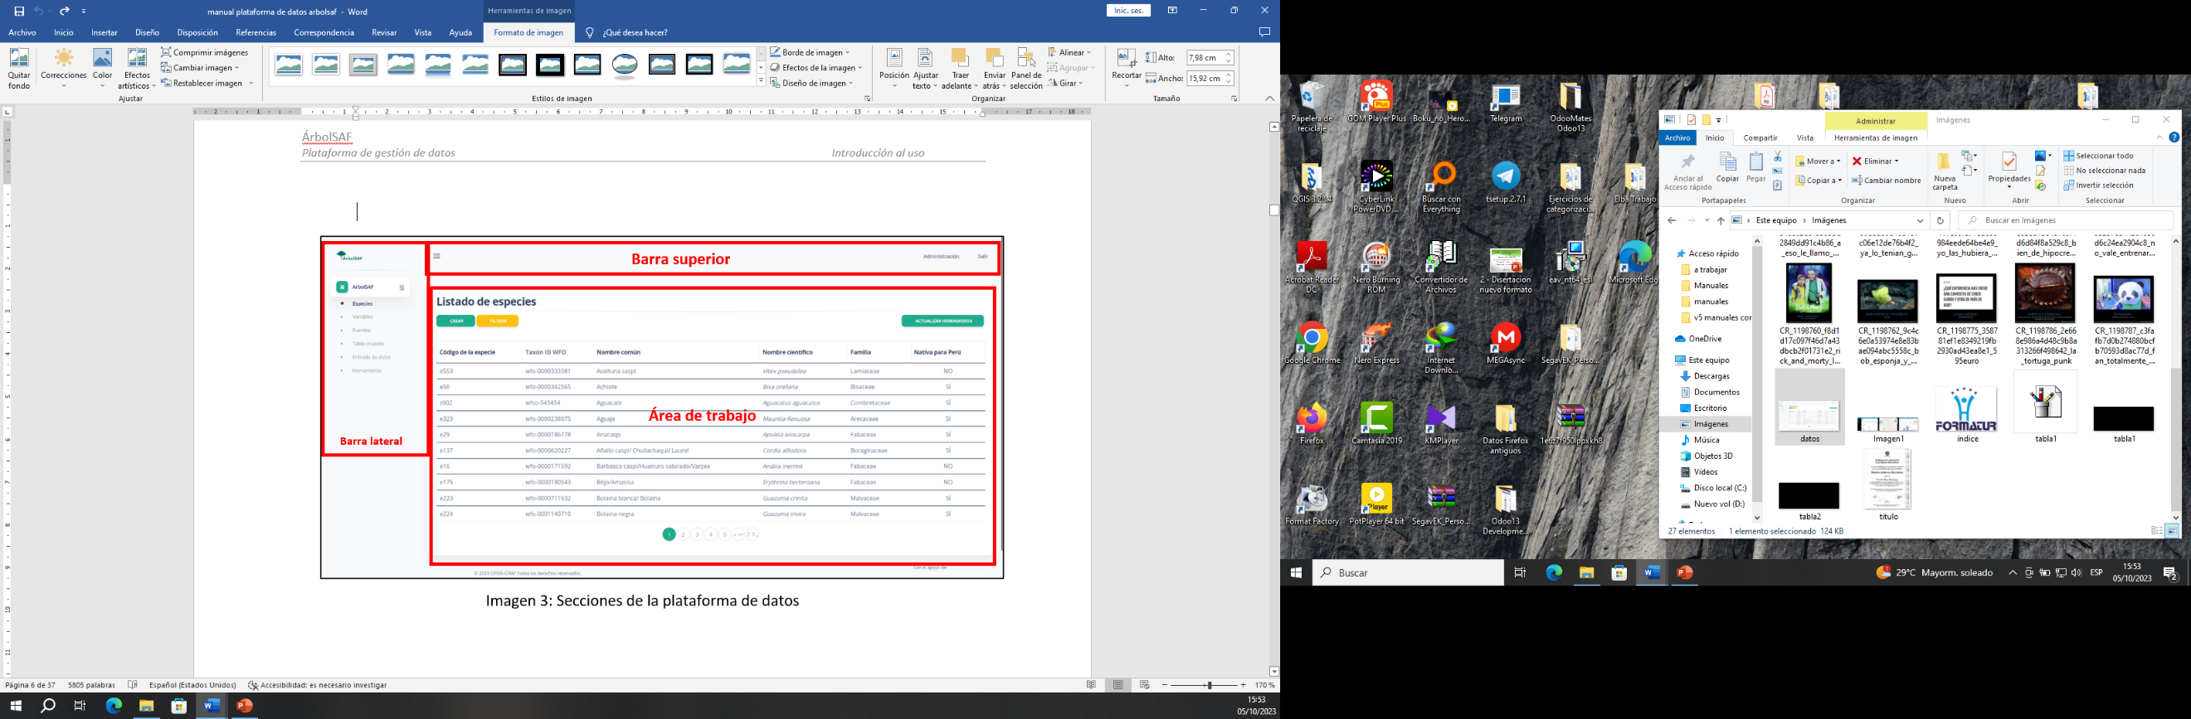

Imagen 3: Secciones de la plataforma de datos

## ****Descripción de los tipos de vistas****

La plataforma de datos se encarga del manejo de diferentes entidades donde cada una representa una tabla en el sistema de base de datos de la plataforma. Como entidades básicas tenemos definidas: especies, variables y referencias bibliográficas. Sobre estos datos se realiza un conjunto de actividades básicas: listar, crear, editar y eliminar. El sistema presenta, para cada acción de una entidad, un conjunto de vistas cada una con sus propias características y diseño. El siguiente acápite está dedicado a describir estos diferentes tipos de vistas, independientemente de la entidad que manejen. Aunque a modo de ejemplo se muestran imágenes de las vistas de especie, este comportamiento es común para el resto de las entidades.

### Vista Listado

Como su nombre lo indica esta vista muestra un listado a modo de tabla para cada entidad. Cada columna representa un atributo o campo de la misma. Para cada listado sólo se muestran los 10 primeros elementos en una página. Para acceder al resto de elementos es necesario utilizar el menú de paginación ubicado debajo de la tabla.

Para los listados es posible realizar el ordenamiento sobre cada columna. Para ello, hacemos clic sobre el encabezado de una columna y de esta manera se realizará el ordenamiento de manera descendente (aparecerá una flecha hacia abajo en la columna para indicarlo ). Al dar un segundo clic sobre la misma columna se realizará el ordenamiento de manera ascendente (apareciendo en este caso una flecha hacia arriba ).

En la parte superior de la tabla se encuentran dos botones de acción: el botón “Crear” y el botón “Filtrar”. La opción “Crear” permite abrir el formulario de creación de una entidad. Esta acción será tratada más adelante. La opción “Filtrar” despliega un cuadro emergente que permite establecer criterios para el filtrado.

Imagen 4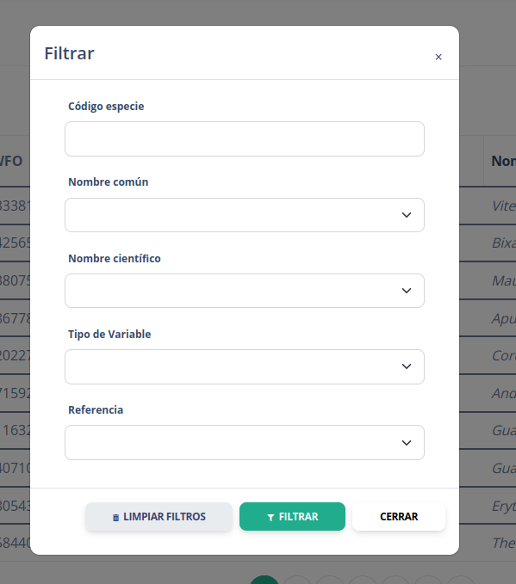: Ventana emergente de filtrado

El dar clic en el botón “Filtrar” se cerrará el cuadro y se mostrará el listado ya filtrado. Notamos entonces que en la esquina superior derecha aparecerá un botón rojo “Filtros aplicados”, el cual es un indicador de que el listado mostrado no se encuentra completo, sino que cumple ciertos criterios de búsqueda. Al hacer clic en el ícono de la equis se quitarán los filtros y se mostrará el listado en su totalidad.

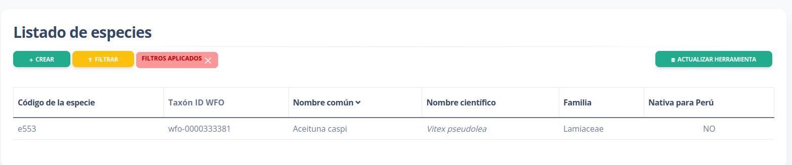

Imagen 5: Filtros aplicados sobre el listado de especies

### Vista Detalles

Al dar clic en alguna fila del listado se observa esta vista que presenta todos los detalles, campos y características de esa entidad. En la parte superior se encuentra un menú con diferentes acciones:

* **Atrás**: se regresa al listado anterior.
* **Crear:** se abre el formulario de creación de la entidad.
* **Editar:** se abre el formulario de edición de la entidad actual.
* **Eliminar:** se elimina la entidad y se regresa a la vista formulario. Antes de eliminar se despliega un cuadro emergente de confirmación.



Imagen 6: Acciones de la vista de Detalles

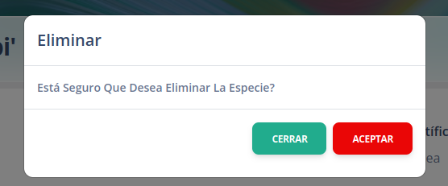

Imagen 7: Cuadro de confirmación al eliminar

### Vista Formulario

Como se ha dicho con anterioridad a esta vista el usuario accede mediante los botones “Crear” ubicados en las vistas Listado y Detalles. Cada entidad cuenta con su propio formulario y campos para rellenar. Al terminar de introducir los datos correspondientes se debe dar clic en el botón “Guardar”, lo cual salva la información en la base de datos y muestra la vista con los detalles.

Los campos marcados con un asterisco son obligatorios, si el usuario no llena estos campos con los datos requeridos el sistema mostrará un pequeño aviso sobre el campo, indicando que debe llenarse.

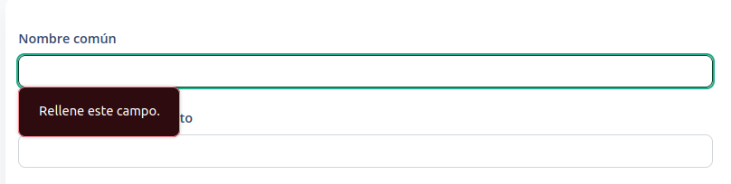

Imagen 8: Aviso que indica que un campo es obligatorio

Si es que alguno de los datos introducidos por el usuario no es correcto, el sistema mostrará un error en la parte superior del formulario, indicando al final el nombre del campo incorrecto. En la siguiente imagen se muestra el mensaje que se obtiene en caso de que el usuario intente crear una especie con un código que ya existía en el sistema.

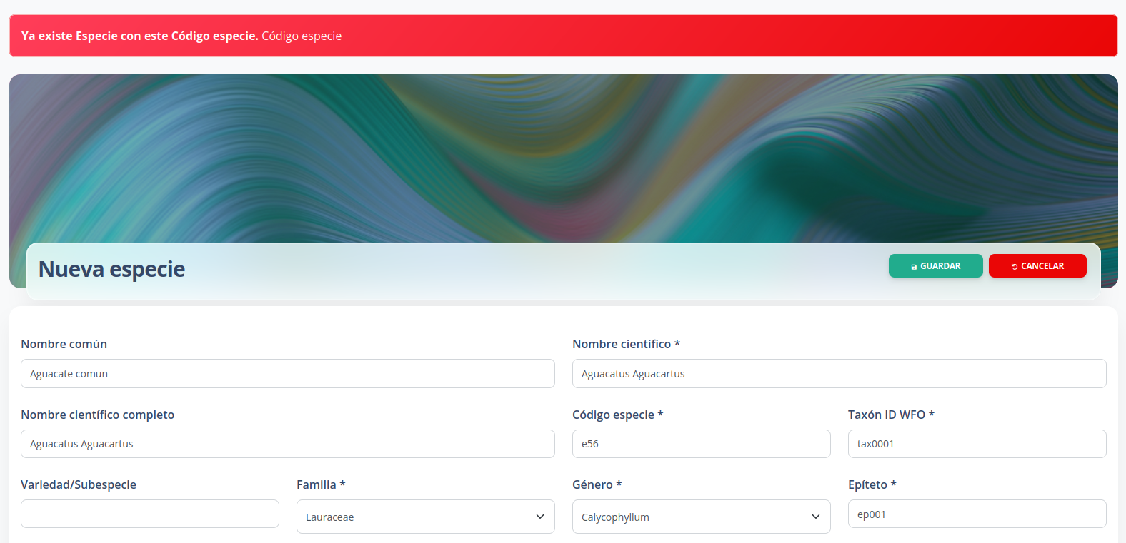

Imagen 9: Mensaje de error en un formulario

### Vista Edición

Es similar a la vista a la vista Formulario, pero acá el formulario no aparece en blanco, sino que están cargados los valores de esa entidad y al dar clic en ¨Guardar¨ se actualizan estos cambios.

### Vistas de Administración

Son vistas sencillas que presentan las funcionalidades básicas para el manejo de entidades del sistema, las que solamente podrán ser accedidas por aquellos usuarios que tengan permisos de Administrador. Más adelante se dedica una sección completa al panel de administración y sus funcionalidades.

# Manejo de entidades en la plataforma

Esta sección describe los pasos para realizar el manejo de las diferentes entidades de la plataforma de gestión de datos con sus acciones fundamentales: listar, crear ,editar y eliminar. También se describirán acciones específicas para cada una de estas acciones.

## **Manejo de especies**

Para acceder al listado de especies es necesario hacer clic en el botón “Especies” de la barra lateral. De esta manera, se listan todas las especies existentes en el sistema. Las columnas del listado son:

* Código de la especie
* Taxón ID WFO
* Nombre común
* Nombre científico
* Familia
* Nativa para Perú
* Falta un par

Es posible ordenar el listado, de manera ascendente o descendente, para cada una de estas columnas. También será posible filtrar el listado en base a los siguientes parámetros:

* Código de especie
* Nombre común
* Nombre científico
* Tipo de variable
* Referencia

Estos campos son de listado de especies?

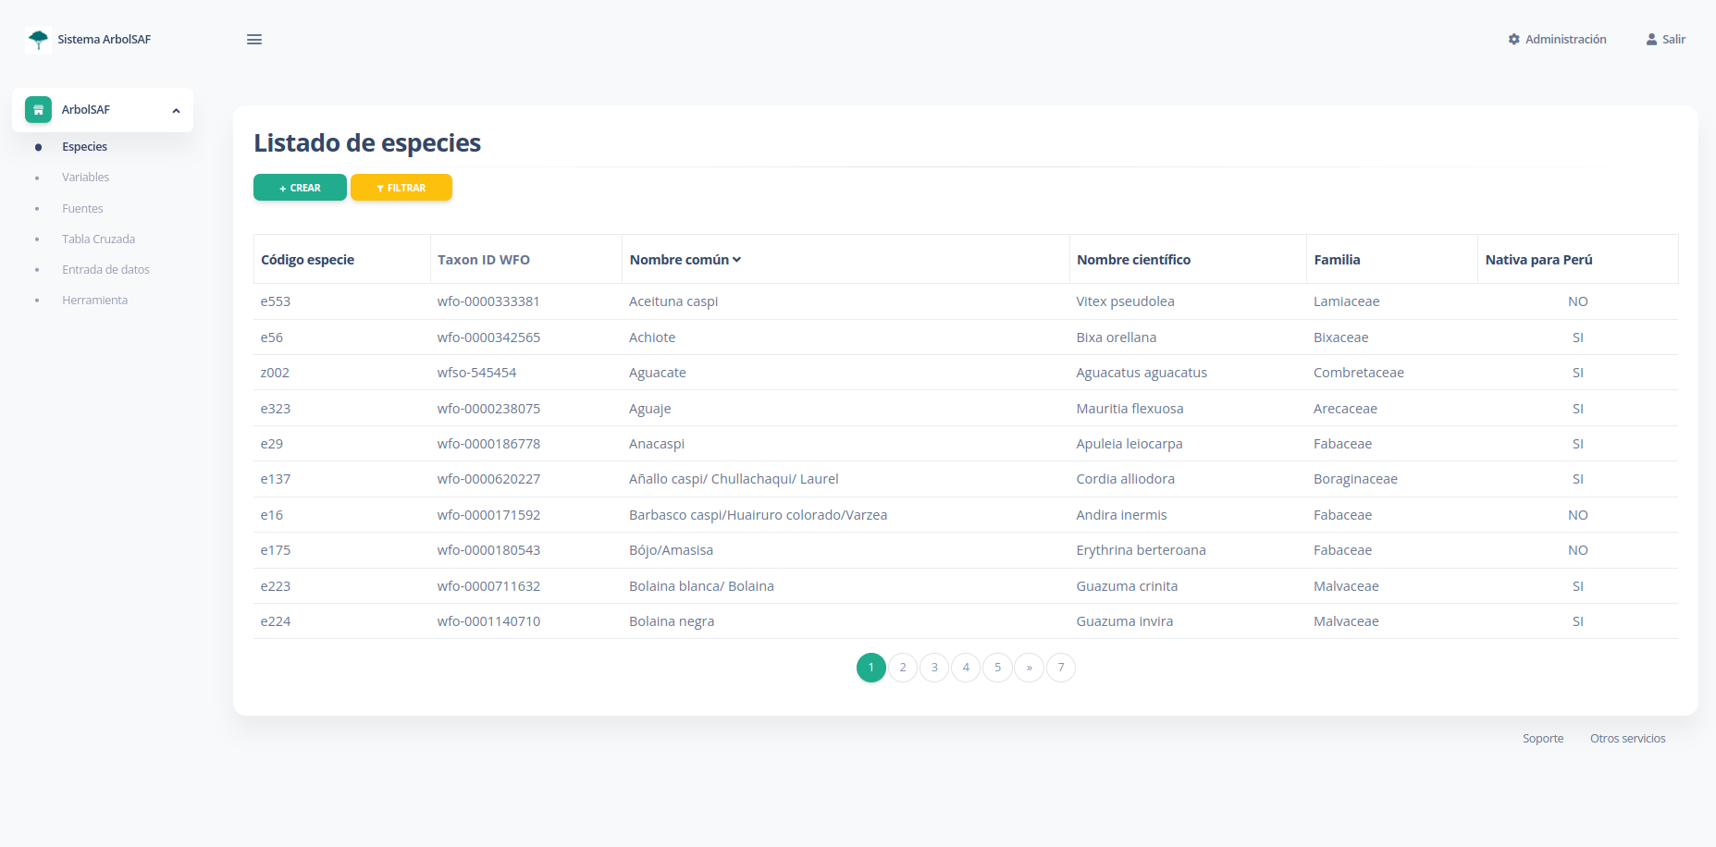

Imagen 10: Listado de especies

### Creación de una especie

El usuario puede crear una nueva especie al hacer clic en el botón “Crear” del listado de especies, para lo cual se despliega un formulario que solicita los siguientes datos:

* Nombre común
* Nombre científico
* Nombre científico completo
* Código especie
* Taxón ID WFO
* Variedad/subespecie
* Familia
* Género
* Epíteto
* Autor
* Si es nativa o no para Perú
* Notas

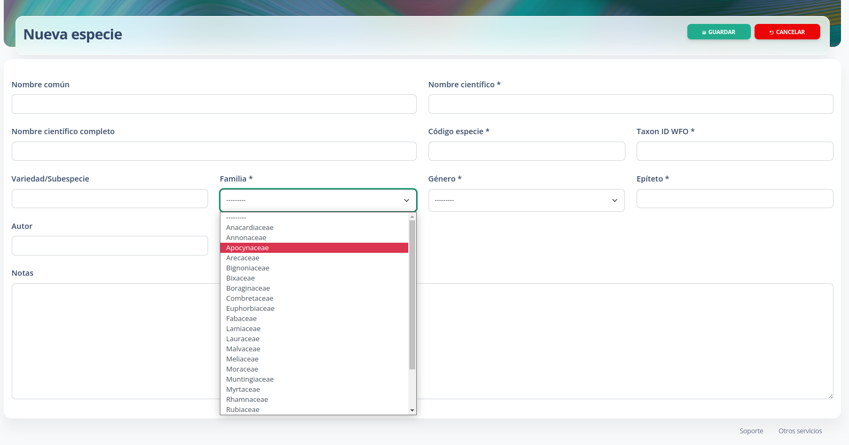

Imagen 11: Formulario de especie

Los campos “Código especie” y “Taxón ID WFO” deben ser únicos para todas las especies. Esto quiere decir que, si se intenta crear una especie suministrando un código o taxón ID WFO que ya pertenece a otra especie, el sistema mostrará un error y no se guardará la especie.

Una vez añadidos todos los datos requeridos para la creación de una nueva especie el usuario marcará el botón “Guardar”, con lo cual se guardará la información en la base de datos y se abrirá la vista de Detalles con los datos anteriormente agregados. Debe indicarse que se tiene que crear un par de campos (familis, etc.) antes de crear una nueva especie. Falta explicar del swichboard

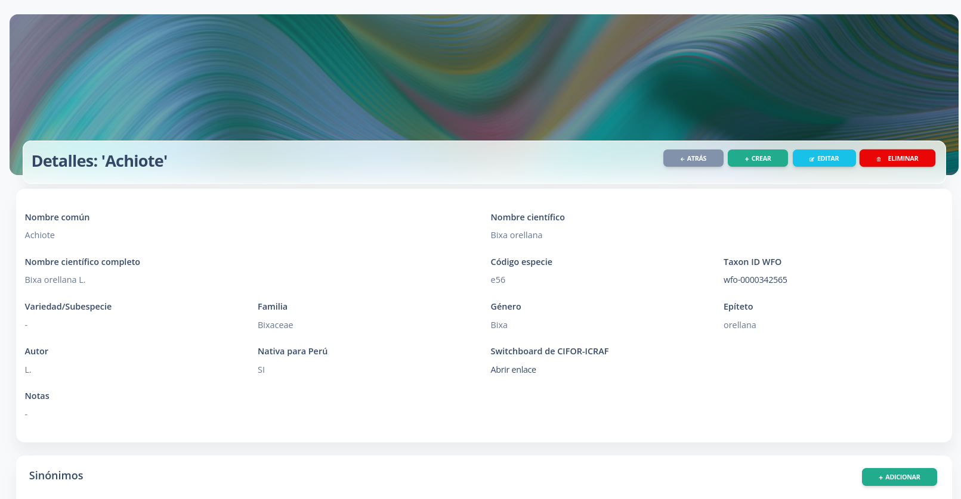

Imagen 12: Vista de detalles de una especie

### Edición de una especie

Si el usuario desea editar una especie añadida tendrá que marcar en el botón “Editar” en la vista de Detalles de la especie y se desplegará un formulario que permite cambiar los valores de los campos de especie.

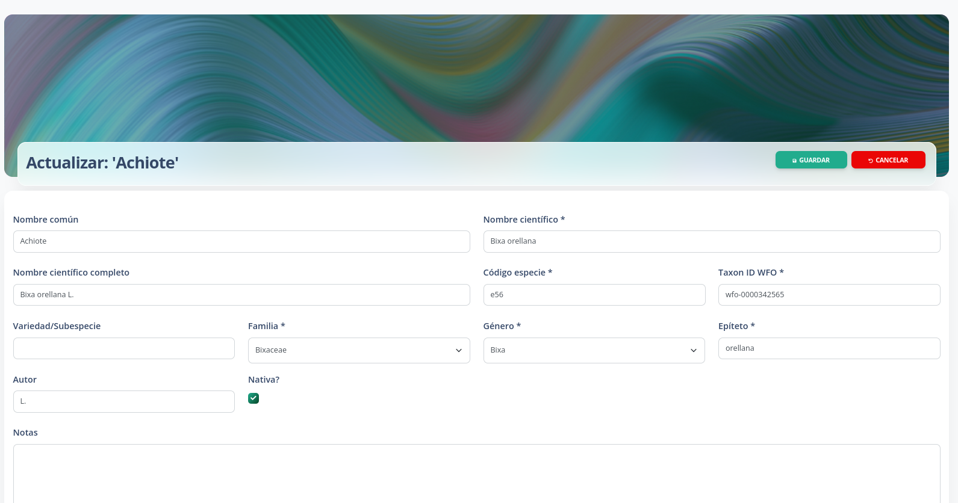

Imagen 13: Formulario para la edición de una especie

### Detalles de una especie

La vista de detalles de una especie está estructurada en varias secciones, cada una con sus propias acciones específicas, las cuales son listadas a continuación.

#### Datos principales

Muestra los datos introducidos en el formulario de especie. Esta sección cuenta con dos campos especiales: “Taxón ID WFO”, el cual es un enlace hacia el sitio de la WFO, y “Switchboard de CIFOR-ICRAF”, que muestra un enlace al sitio de CIFOR-ICRAF (Abrir enlace). Ambos enlaces están resaltados con el ícono .

#### Sinónimos

Los sinónimos se utilizan para saber con qué otro nombre se conoce a la especie. Para añadir un sinónimo el usuario debe hacer clic en el botón “Adicionar” e insertar el nombre del sinónimo deseado. Esta acción puede ser repetida cuantas veces sea necesario. Para eliminar un sinónimo se debe hacer clic en el ícono rojo con forma de papelera .

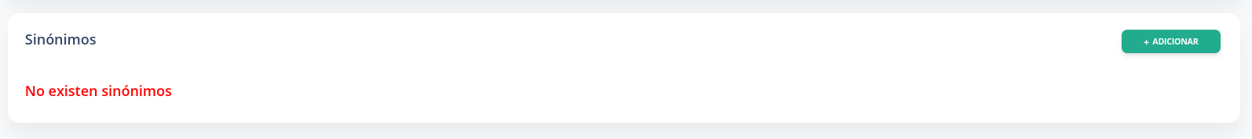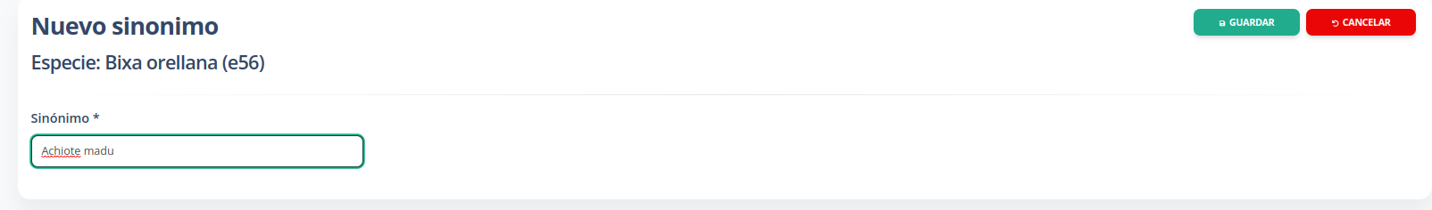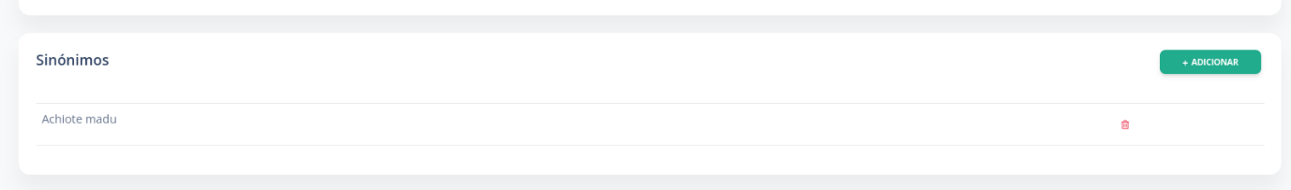

Imagen 14: Pasos para adicionar un sinónimo a una especie

Variables

En esta sección se muestra un listado en forma de tabla con todas las variables que presenta una especie y sus respectivos valores.

Imagen 15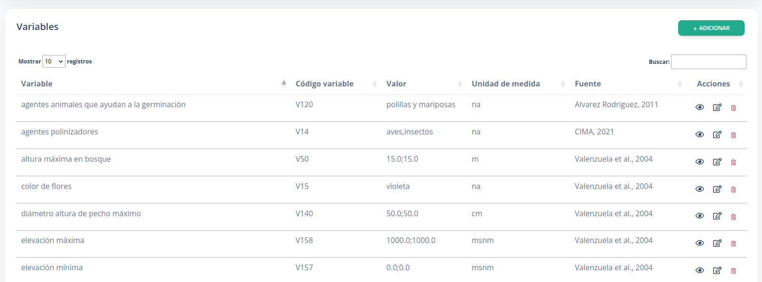: Sección de variables dentro de una especie

Cada columna en el listado presenta una pequeña flecha que permite ordenar de manera ascendente o descendente por los valores de la columna en cuestión. El usuario también tiene la opción de elegir una cantidad determinada de filas a mostrar en la tabla. Para eso tiene que ir a la parte superior izquierda de la pantalla por encima del listado y ahí aparecerá un pequeño cuadro llamado “Mostrar” donde elegirá entre las primeros 10, 25, 50 o 100 variables.

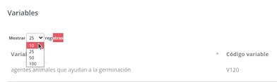

Imagen 16: Detalle de la selección de variables a mostrar

Si el listado real de variables es mayor a dicha cantidad, se mostrarán botones para la paginación en la parte inferior derecha de la tabla.

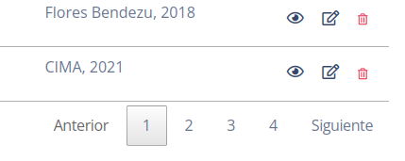

Imagen 17: Detalle de la paginación del listado de variables

El usuario también tendrá la opción de buscar de una manera rápida y directa la variable deseada en el cuadro de “Buscar” en la esquina superior derecha del listado; al poner un valor este busca coincidencias para todas las columnas de la tabla.

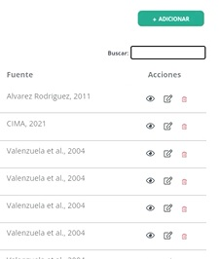

Imagen 18: Detalle de filtrado del listado de variables

La tabla cuenta con una columna “Acciones” con tres íconos que representan las acciones básicas a realizar sobre cada variable: ver detalles, editar y eliminar. Para adicionar una variable a una especie se debe dar clic en el botón “Adicionar” ubicado en la parte superior del listado de variables. Esta acción abrirá una vista de tipo formulario con los siguientes campos:

* Especie
* Variable
* Fuente
* Repetir fuente
* Valor de la variable
* Chequeada?

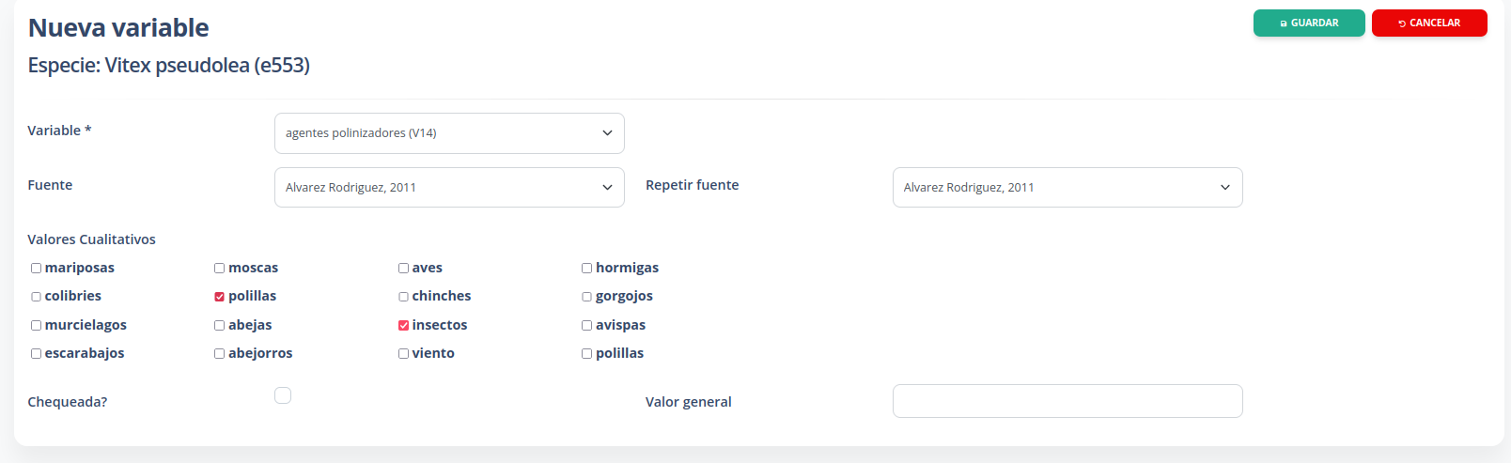

Imagen 19: Formulario para adicionar una variable a una especie

Una vez guardado el formulario se retornará a la vista Detalles de la especie. Con respecto al campo “Chequeda?”, es necesario señalar que una variable que tenga marcada esta opción no podrá ser editada con posterioridad por lo que los botones de “Editar” y “Eliminar” de la vista Detalles de la variable permanecerán ocultos.

Para desmarcar este campo y poder editar una variable se debe usar el panel de administración; en específico el formulario de administración de variable. Más adelante se ofrecerán detalles al respecto.

Variables no diligenciadas

Las Variables no diligenciadas son aquel conjunto de variables a las que no se les ha asignado un valor para una especie determinada, por lo tanto, si una variable no cuenta con valor, no estará presente en el listado anterior y por tanto aparecerá en el apartado de “Variables no diligenciadas”. Se representa con una tabla similar a la de Variables que presenta las mismas funcionalidades de búsqueda y paginación, con la diferencia de que en la última columna muestra un único botón “Diligenciar”.

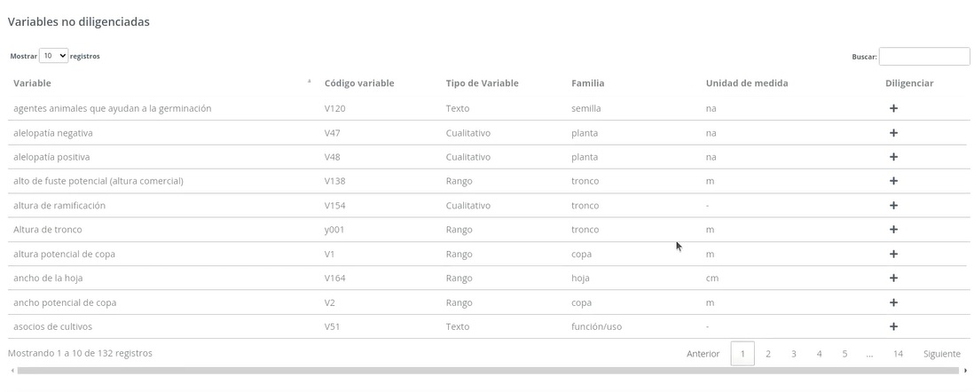

Imagen 20: Listado de variables no diligenciadas

Al dar clic en el signo + en la opción “Diligenciar” se mostrará la vista Formulario para asignar un valor a una variable para la especie. Se deben completar estos campos y dar clic en la opción “Guardar”.

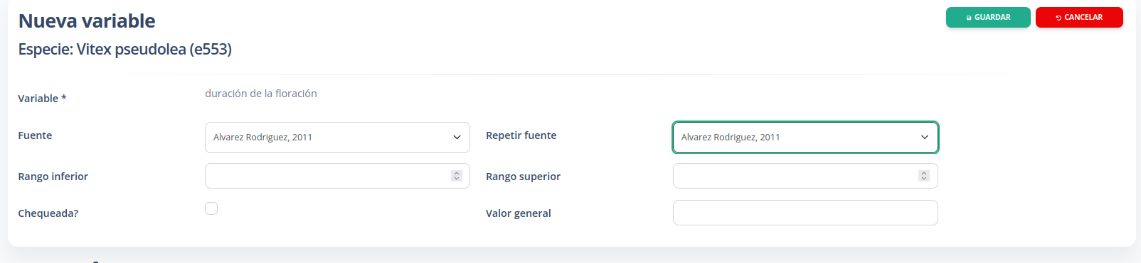

Imagen 21: Formulario para el diligenciamiento de una variable

**Funciones (valores calculados)**

Esta última sección muestra los valores de categorización utilizados en la herramienta. Estos valores son calculados automáticamente por lo que no aparecen en la vista Formulario.

Acción especial: Actualizar herramienta

Cada especie cuenta con un conjunto de variables de categorización utilizadas en la Herramienta (Valor para madera, Valor para fruta, IVIM, etc). Estas variables presentan valores calculados a partir de otros campos de especie. Para la mayoría de los casos estos cálculos se realizan automáticamente una vez actualizados los valores en el formulario Especie, pero en ocasiones se debe indicar al sistema manualmente que debe recalcular estos valores. Ese es el objetivo de la acción “Actualizar herramienta” ubicada en la esquina superior derecha del Listado de especies. Esta acción solamente se mostrará a aquellos usuarios que tengan permisos de administración.

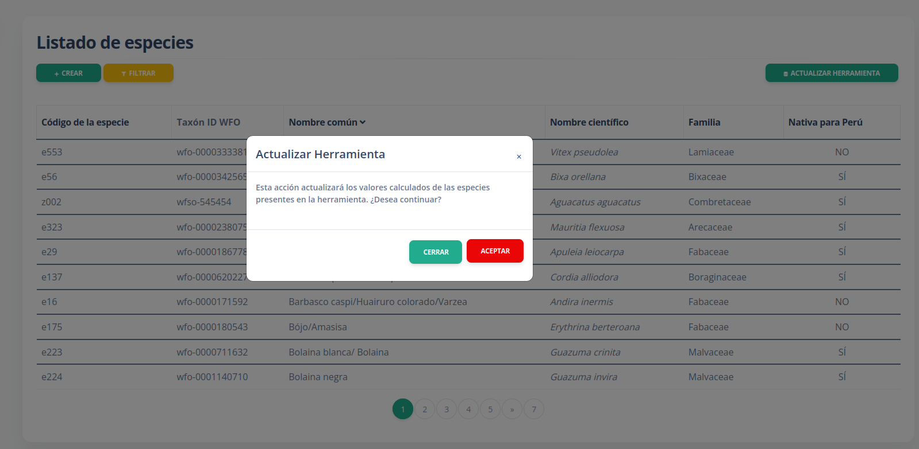

Imagen 22: Cuadro de confirmación para la actualización de la herramienta

## **Manejo de variables**

Al hacer clic en el botón “Variables” de la barra lateral se muestra el listado de todas las variables del sistema. El listado tiene las siguientes columnas:

* Código variable
* Variable
* Unidad medida
* Tipo variable
* Grupo

Imagen 23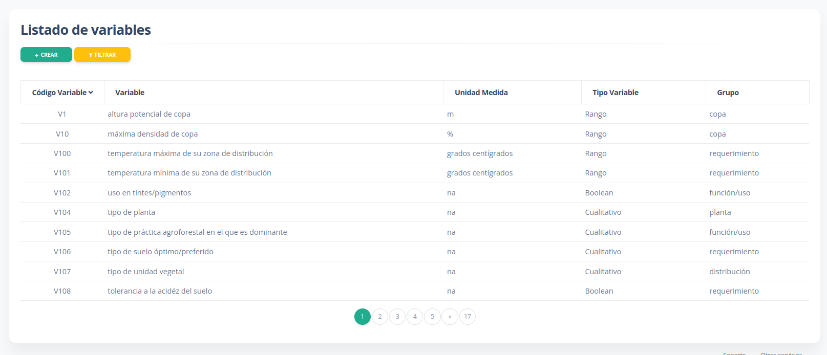: Listado de variables

Mediante el botón filtrar se pueden establecer los siguientes parámetros de búsqueda:

* Código variable
* Variables
* Tipo de variables
* Grupo

Para crear una nueva variable el usuario debe seleccionar la opción “+ Crear” y aparecerá la vista Formulario para la creación de un Nuevo Tipo Variable y los diferentes campos para introducir los datos:

* Código variable
* Variable
* Unidad de medida
* Tipo variable
* Grupo
* Valor mínimo
* Valor máximo
* Niveles categóricos
* Descripción

Una vez agregados los datos para la Nueva variable el usuario selecciona la opción “Guardar” y aparecerá la vista de Detalles Variable.

Imagen 24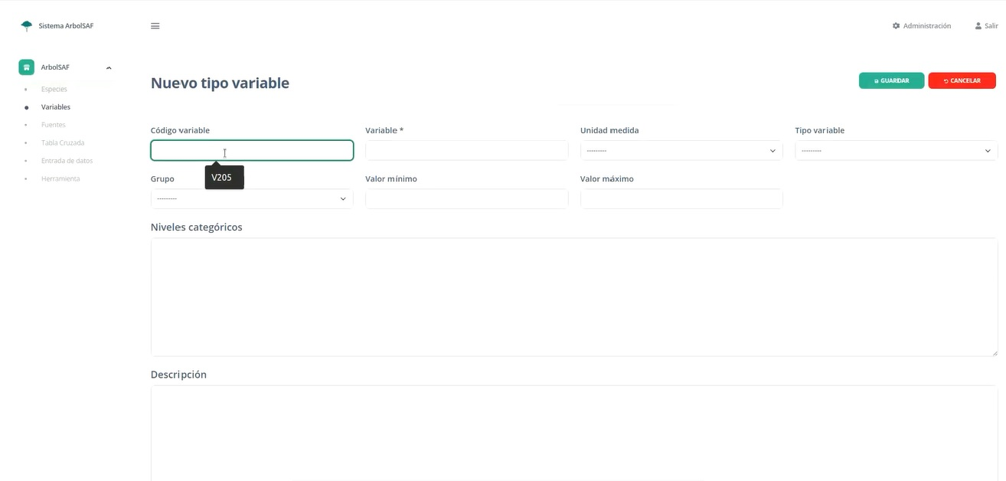: Formulario para la creación de un nuevo tipo de variable

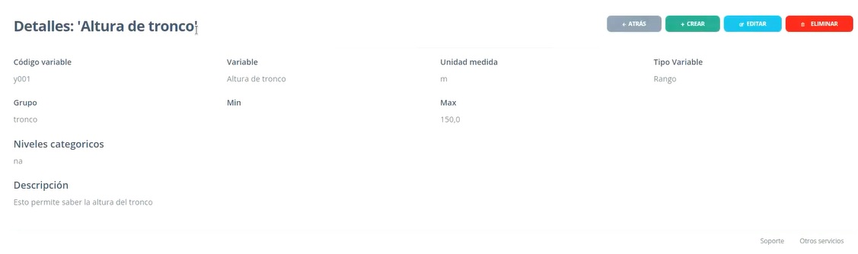

Imagen 25: Vista Detalles de una variable

## **Listado de fuentes**

En el apartado “Fuentes” se encuentra el listado que contiene las referencias bibliográficas utilizadas en la adición de las variables de las especies. La tabla cuenta con 3 columnas:

* Código cita
* Cita
* Referencia

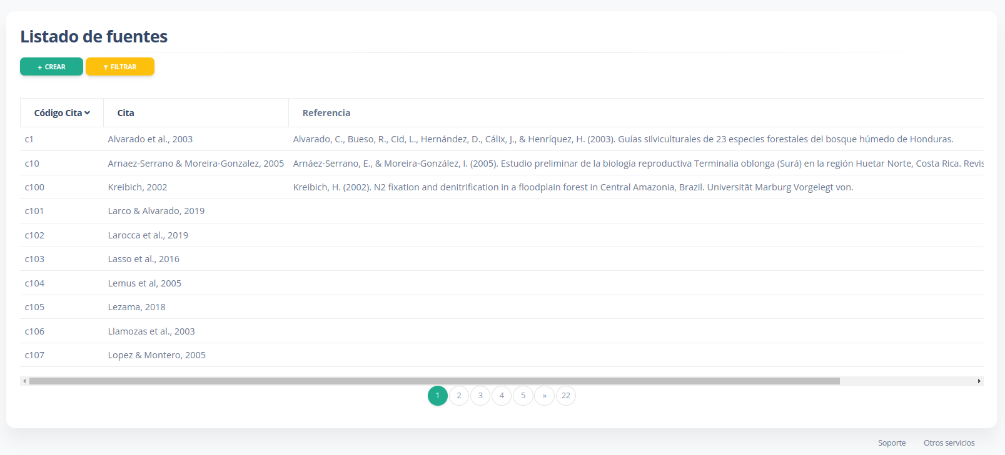

Imagen 26: Lista de fuentes o referencias

Para agregar una referencia el usuario debe seleccionar la opción “+Crear” y se abrirá la vista Formulario para la creación de una nueva referencia[1].

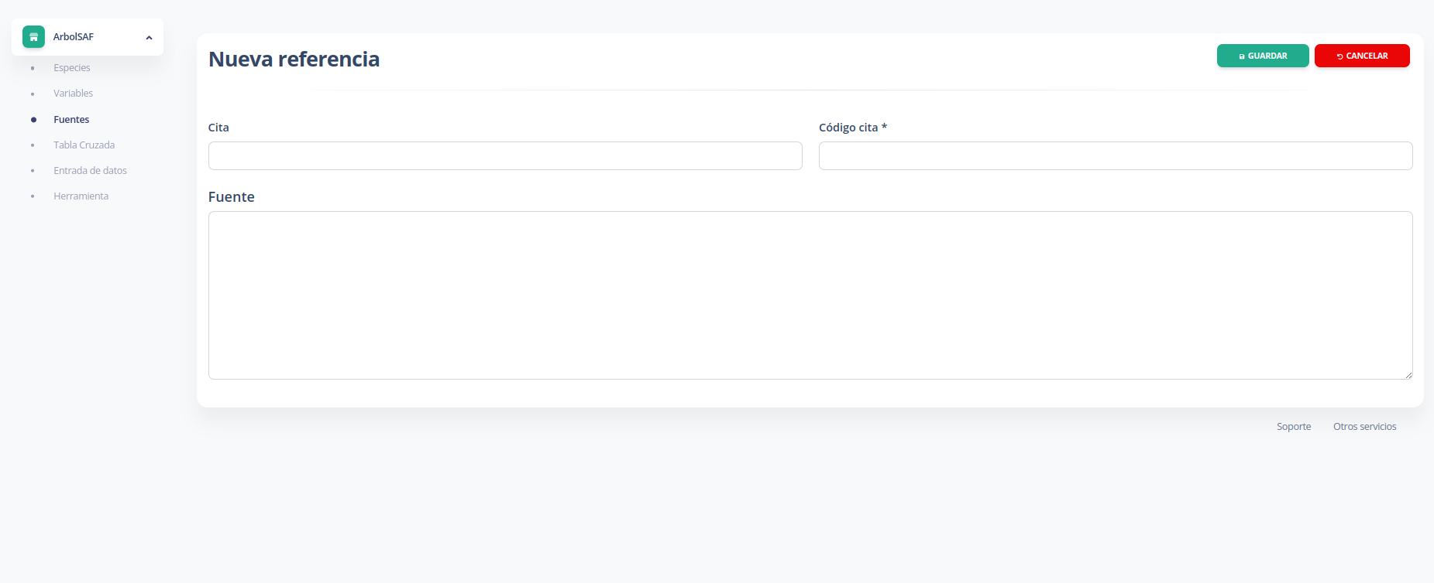

Imagen 27: Formulario para la creación de referencia

## **Tabla cruzada**

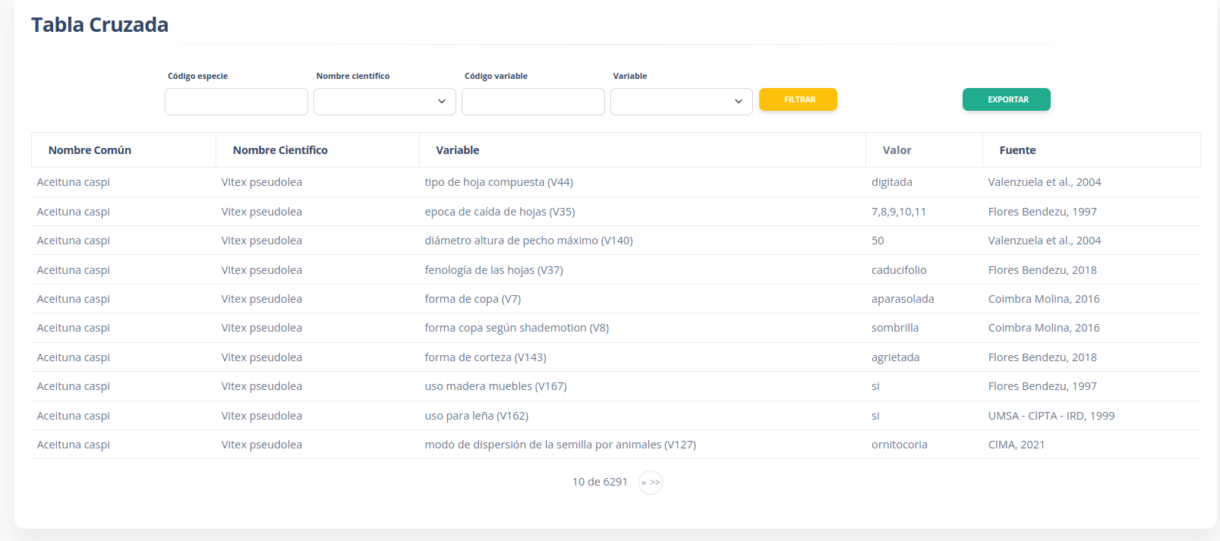Esta tabla sirve para realizar consultas usando ya sea sólo la especie, sólo una variable o la combinación de ellas. En el apartado “Tabla cruzada” se encuentra un listado que contiene la relación de todas las especies y los valores que tienen todas sus variables, además de sus respectivas referencias, permitiendo realizar búsquedas entre especies y variables de una manera más rápida para el usuario. Si no se usa el filtrado se puede exportar el total de las variables.

Imagen 28: Vista de Tabla cruzada

En la Tabla cruzada aparecen las siguientes columnas:

* Nombre común
* Nombre científico
* Variable
* Valor
* Fuente

En este apartado el usuario tiene la opción de filtrar según los siguientes criterios:

* Código de especie
* Nombre científico
* Código variable
* Variable

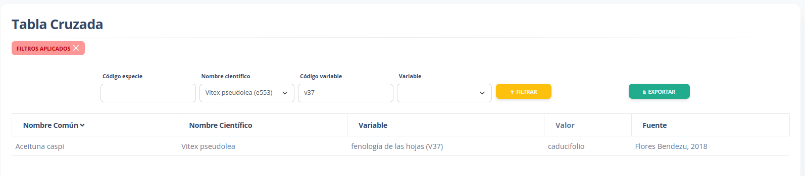

Imagen 29: Filtrado aplicado a la Tabla cruzada

## **Entrada de datos**

El apartado “Entrada de datos” permite al usuario asignar variables a especies y ponerles su valor de una manera más sencilla, directa e intuitiva, disminuyendo sustancialmente el tiempo de asignación de varias variables a la misma especie. El listado Entrada de datos presenta una tabla similar a Tabla cruzada con las mismas funciones de paginación y filtrado, con la diferencia de que existe un botón “Crear” que despliega un formulario para asignar valores de variables a una especie. El formulario de entrada de datos solicita los siguientes campos:

* Especie
* Variable
* Fuente
* Repetir fuente
* Valor de la variable
* Chequeada?

Imagen 30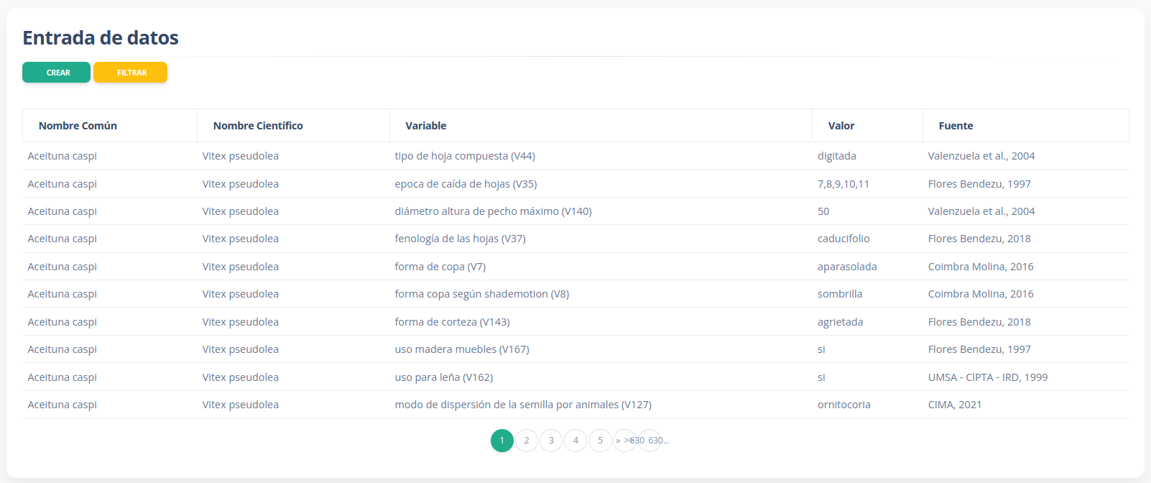: Vista Listado de la entrada de datos

Es necesario señalar que el valor para una variable es posible almacenarlo en distintos campos, dependiendo del tipo de variable definidos por el Administrador del sistema. Existen cinco tipos de variables:

* Texto: puede contener cualquier tipo de carácter, incluyendo letras, números y otros caracteres especiales.
* Numérico: puede contener números enteros y decimales.
* Rango: contiene dos campos numéricos, uno para el rango superior y otro para el rango inferior.
* Cualitativo: permite seleccionar uno o más valores predefinidos por el usuario desde el panel de administración.
* Booleano: contiene un valor “verdadero” o “falso”.

De acuerdo al tipo de variable seleccionada se habilitarán los campos requeridos para guardar su valor.

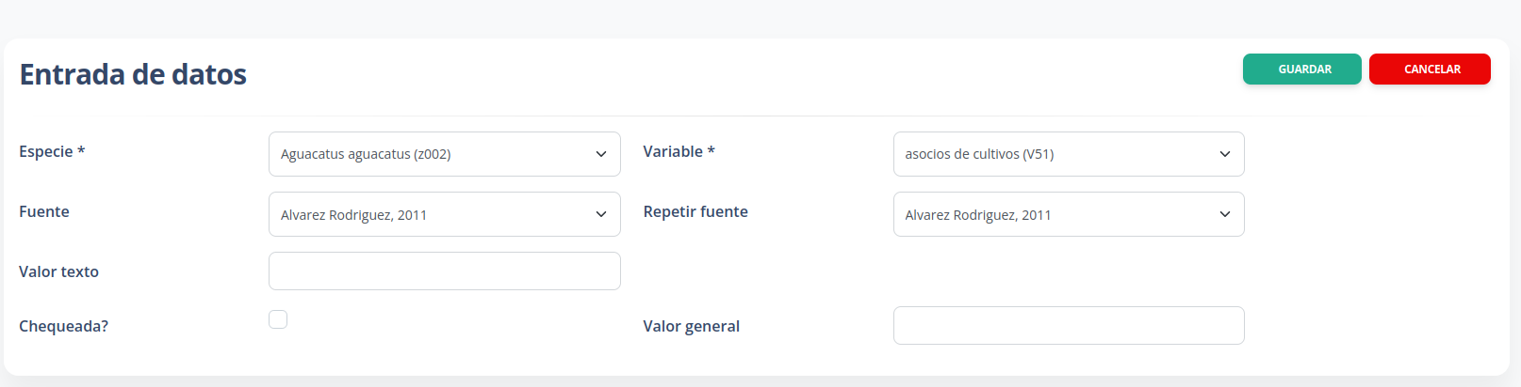Para una variable de tipo texto se habilitará el campo “Valor texto”.

Imagen 31: Formulario para una variable de tipo texto

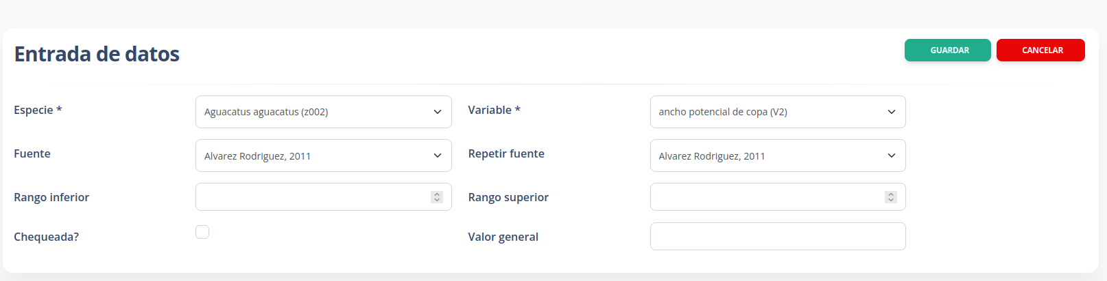Para una variable de tipo numérico o de rango se habilitarán los campos “Rango inferior” y “Rango superior”.

Imagen 32: Formulario para una variable de tipos numérico o rango

Para una variable de tipo cualitativo se habilitará la sección “Valores cualitativos”, la cual mostrará un conjunto de casillas, representando todos los niveles categóricos de las variables. Será posible marcar una o varias opciones.

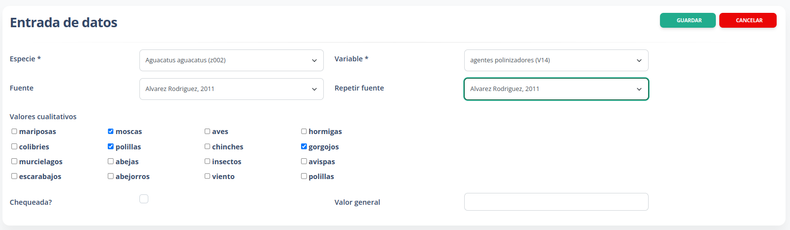

Imagen 33: Formulario para una variable de tipo cualitativo

Para una variable de tipo booleano se mostrará una casilla llamada “Verdadero?”. Si se deja desmarcada, a la variable se le asignará el valor “Falso”, si se marca se le asignará el valor “Verdadero”.

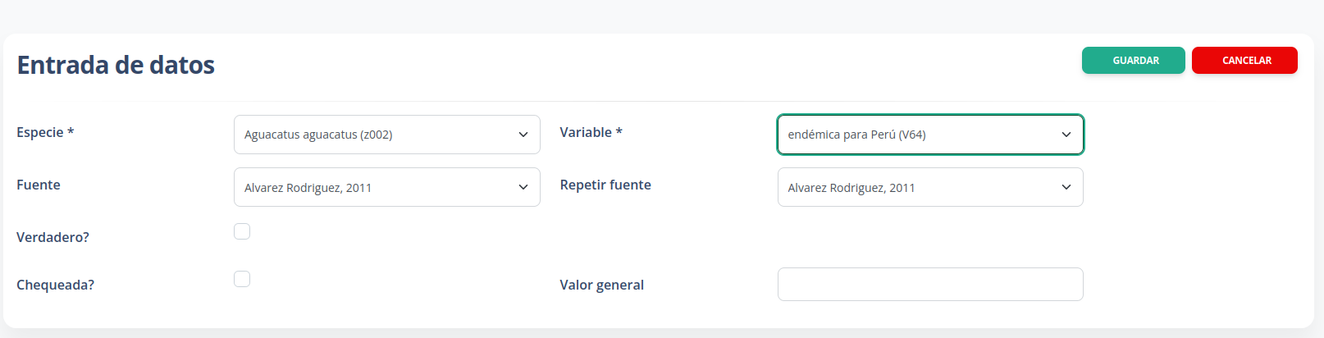

Imagen 34: Formulario para una variable de tipo booleano

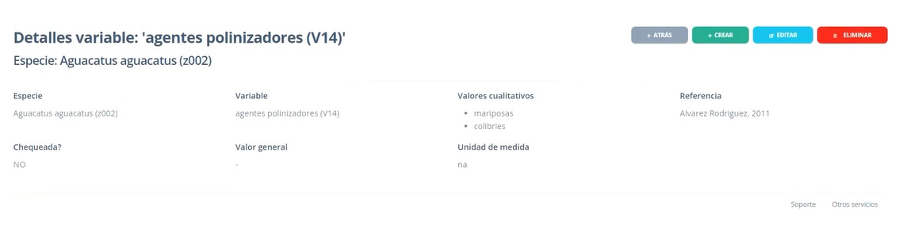Una vez completada la información se dará clic en el botón “Guardar” y se mostrará la vista Detalles de la variable.

Imagen 35: Vista Detalles de una variable en la entrada de datos

# **Panel de administración**

El panel de administración puede ser accedido mediante el botón “Administración” que se encuentra al lado derecho de la pantalla de la vista principal del sistema. Presenta un conjunto de funcionalidades y vistas a las cuales solamente puede acceder un usuario que tenga privilegios de Administración o Superusuario.

Estas vistas permiten la gestión de manera rápida y sencilla de entidades ya analizadas en la plataforma de datos como especies, variables y citas. También incorpora la gestión de otras entidades que, por sus características, solamente deberán ser editadas por un Administrador. Ejemplo de ello son “Familias” y “Géneros” de especie.

En secciones anteriores se pudo ver que en el formulario de creación de especie existían dos campos de selección “Familia” y “Género” que desplegaban un cuadro con varias opciones para seleccionar una especie. Estos listados no son estáticos, sino que pueden ser editados desde el panel de administración y se conocen como “dominios”. Los dominios gestionados desde el panel de administración son los siguientes:

* Familias
* Géneros
* Tipos de variable
* Tipos de unidad de medida
* Grupos de variables
* Opciones tipos de variable

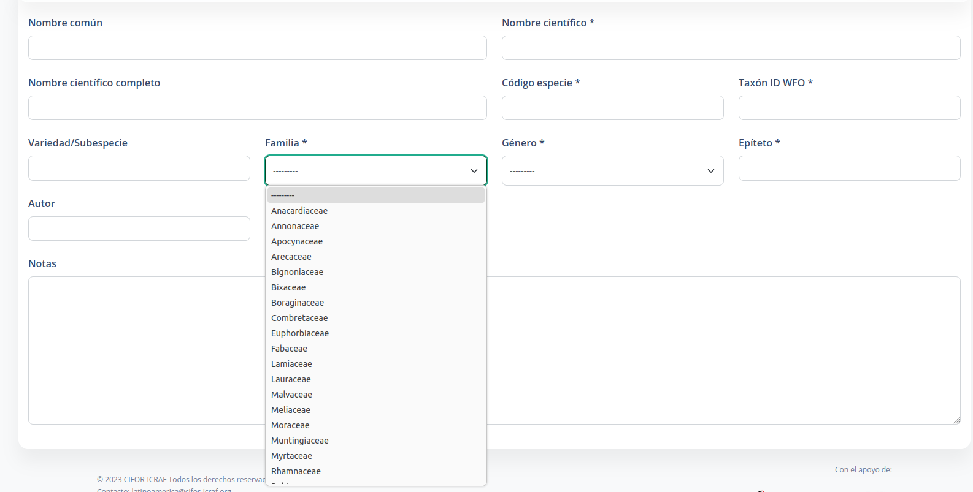

Imagen 36: Listado de familias a seleccionar desde el Formulario de especies

En la siguiente sección se describirá el manejo de entidades desde el panel de administración, explicando las acciones de listar, crear, editar y eliminar, además de importar e importar a ficheros externos. Aunque por motivos de brevedad serán explicadas solamente según la entidad “Familia”, este funcionamiento es común al resto de entidades.

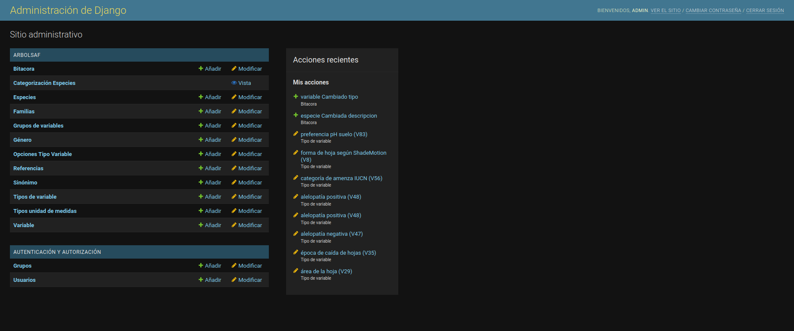Imagen 37: Vista del panel de administración

## **Gestión de Familias**

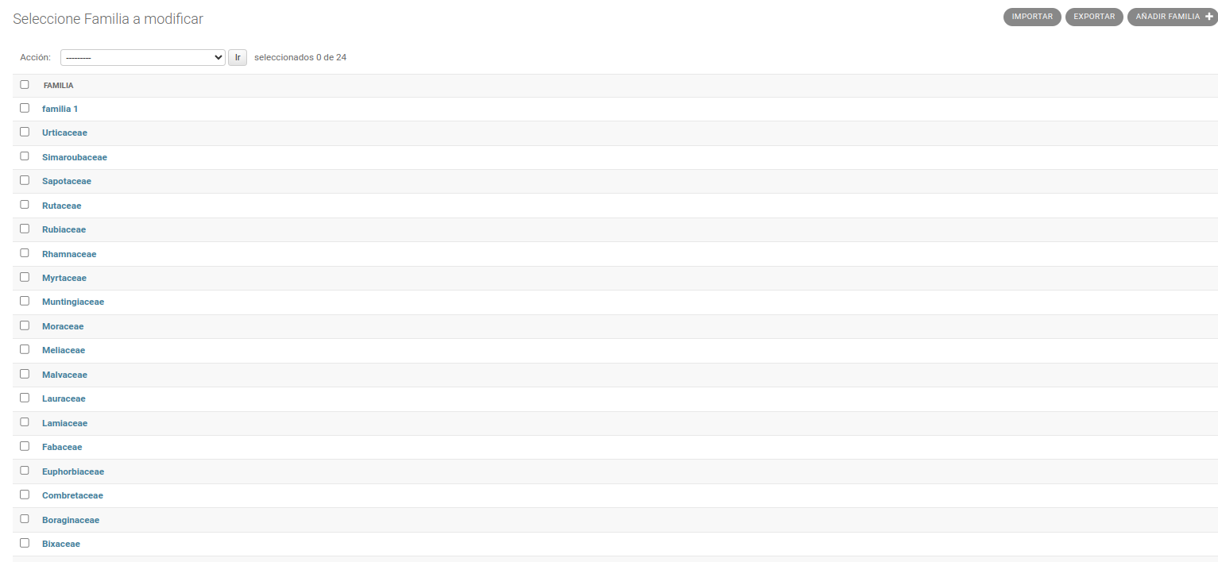Al dar clic en el botón “Familia” se accederá a este listado. En este caso solamente se mostrarán sus nombres. Para añadir una familia el usuario Administrador debe seleccionar la opción “Añadir Familia”, ingresar el nombre de la familia y guardar la información en el botón “Guardar”. De esta manera, cuando se quiera asignar una familia a una especie desde la plataforma de datos, esta familia aparecerá en el listado.

Imagen 38: Listado de familias del panel de administración

Al dar clic sobre cualquier elemento del listado (el nombre señalado en azul), se abrirá una vista que permite editar la familia. Al final se encuentra un menú con las siguientes opciones:

* Guardar
* Guardar y continuar editando
* Guardar y añadir otro
* Eliminar

Imagen 39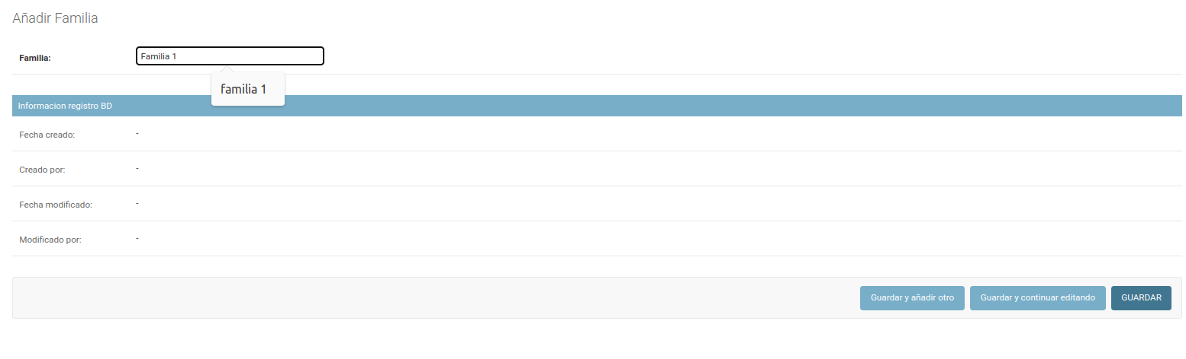: Formulario para insertar una familia desde el panel de administración

Además de ser posible eliminar una familia desde la vista Edición, esta acción también se puede llevar a cabo desde la vista Listado. Para ello se deben marcar una o más casillas de la parte izquierda y en el cuadro “Acción” se selecciona la opción “Eliminar familias seleccionada/s” y se da clic en el botón “Ir” de al lado.

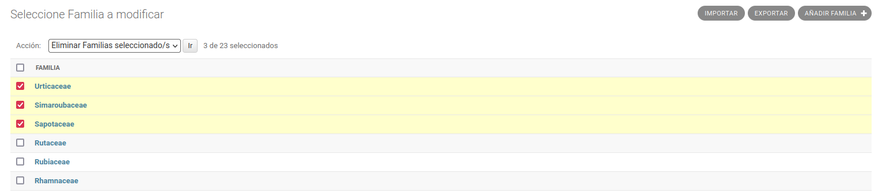

Imagen 40: Acción “Eliminar familias” desde el panel de administración

En la esquina superior derecha del listado Familias además de la opción “Añadir”, se encuentran las opciones “Importar” y “Exportar”. Para exportar el listado de familias a un archivo se debe dar clic en el botón “Exportar”, ubicado en la esquina superior derecha del listado Familias. Luego se muestra un campo para seleccionar el formato de fichero al que se desea exportar la información (csv, xls, json, etc.). Al dar clic en el botón “Enviar” se descargará el archivo con el formato seleccionado que contiene toda la información del listado.

La importación de familias a partir de un fichero se realiza haciendo clic en el botón “Importar” de la esquina superior derecha del listado Famila. Al hacerlo se muestra una vista en la que se debe subir un archivo e indicar su formato.

En caso de querer importar a partir de un archivo csv debemos suministrar un archivo que contenga en cada línea el nombre de una familia. Al dar clic en el botón “Enviar” se mostrará una vista previa de los registros a importar. Dando clic en el botón “Confirmar importación” se completará el proceso.

La información requerida en el fichero para realizar la importación varía de acuerdo con la entidad que deseamos importar. En las siguientes secciones se describirá qué campos deben estar presentes en los archivos csv para que la importación sea un éxito.

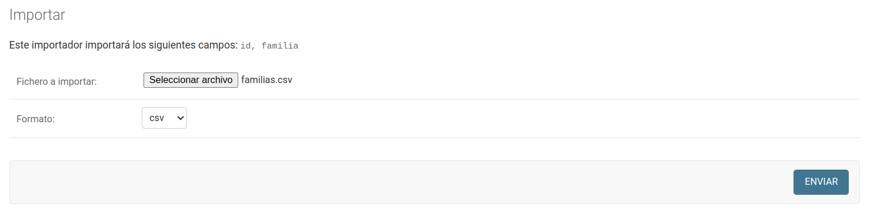

Imagen 41: Formulario para la importación de Familias

## **Gestión de Género**

Para añadir un género el usuario Administrador debe ir al apartado “Género” y seleccionar la opción “Añadir género”, ingresar el nombre del género y guardar la información con el botón “Guardar”. De esta manera cuando se quiera asignar un género a una especie este aparecerá en el listado. Para realizar la importación de género solamente se requiere que el archivo csv contenga en cada línea el nombre de cada género.

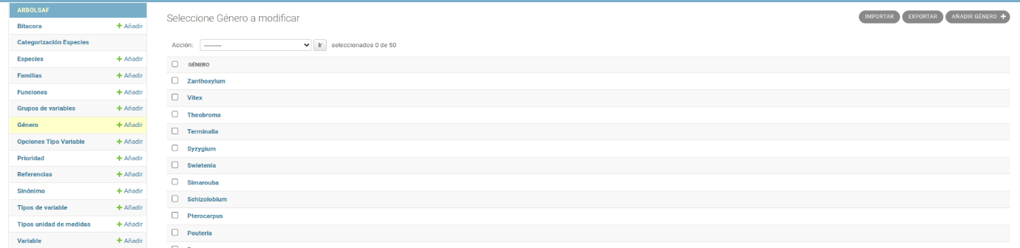

Imagen 42: Listado de géneros de especie desde el panel de administración

## **Gestión de grupos de variables**

El grupo de variable es un atributo perteneciente al formulario “Nuevo tipo variable”. Al igual que género y familia consiste en un listado que solamente contiene el nombre del género. Las acciones de crear, editar eliminar, importar y exportar siguen el mismo comportamiento que las entidades vistas anteriormente. La importación/exportación no está habilitada para esta entidad.

## **Gestión de tipo de unidad de medida**

La unidad de medida está presente en el formulario “Nuevo tipo variable”. Al igual que género y familia consiste en un listado que solamente contiene el nombre de la unidad de medida. Las acciones de crear, editar eliminar, importar y exportar siguen el mismo comportamiento que las entidades vistas anteriormente.

Para la importación a partir de un fichero csv es necesario que cada fila contenga dos columnas: nombre y abreviatura.

## **Gestión de Sinónimos**

Ofrece una alternativa a la adición de sinónimos desde el formulario de especies. Es posible crear un sinónimo de manera rápida desde el panel de administración. Solamente es necesario ingresar el nombre del sinónimo y seleccionar la especie a la que pertenece. Se recomienda seguir utilizando el formulario de especie en la plataforma.

## **Gestión de Opciones tipo variable**

Al explicar la asignación de valores a las variables de una especie se habló de los tipos de variables y cómo de acuerdo al tipo de variable su valor se iba a guardar en distintos campos. Para el caso de una variable de tipo cualitativo en el formulario se desplegaba un conjunto de casillas con opciones para marcar que varían dependiendo de la variable. Este conjunto de “opciones” de una variable de tipo cualitativo pueden ser manejadas desde el panel de administración mediante el elemento del menú “Opciones tipo variable”.

Para crear una opción se debe seleccionar el tipo de variable y un nombre. Alternativamente se podrá realizar esta acción desde la administración de Tipos de variable que veremos a continuación.

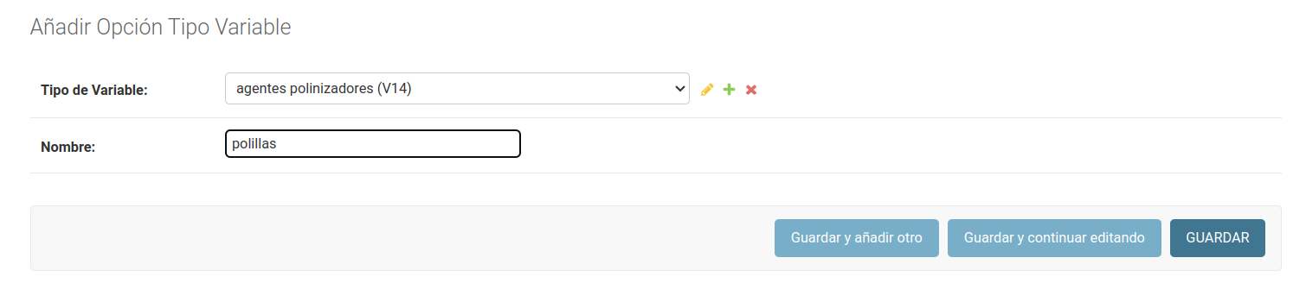

Imagen 43: Formulario para añadir opciones a una variable

## **Gestión de Tipos de variable**

El manejo de Tipos de variable es posible desde el panel de administración, aunque se recomienda seguir utilizando la plataforma para la mayoría de las tareas. El listado presenta una tabla con cinco columnas: Código variable, Variable (que representa el nombre), Tipo variable, Grupo, Unidad de medida. Como novedad el listado presenta un campo de texto para filtrar los elementos.

Imagen 44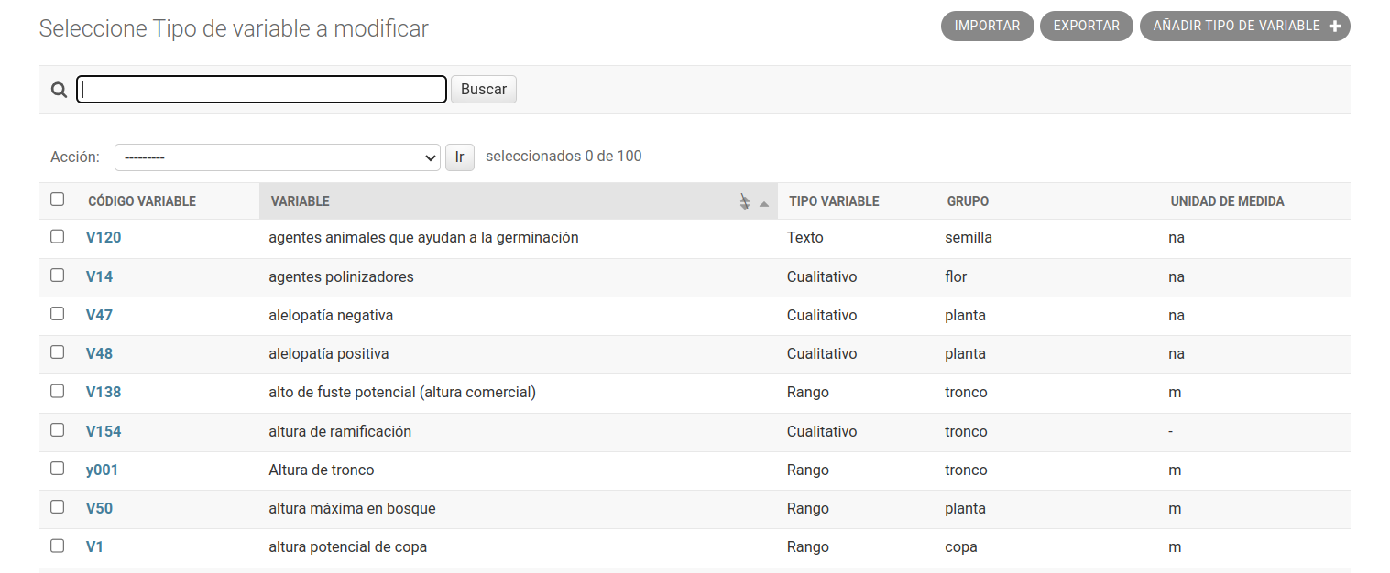: Listado Tipos de variable del panel de administración

El formulario de administración cuenta con la mayoría de campos que se pueden encontrar en el formulario de la plataforma de datos con dos excepciones descritas a continuación:

* Existe una casilla llamada “Es selección múltiple?” válida solamente para las variables de tipo cualitativo. Por defecto, para una variable cualitativa solamente se podrá marcar una de sus opciones. Si se intenta marcar más de una el sistema mostrará un error. Si se marca la casilla “Selección múltiple” el sistema admitirá la selección de más de una opción para la variable a partir de ese momento.
* Existe, además, una sección dentro del formulario dedicada al manejo de “Opciones tipo variable” de manera intuitiva. Es posible adicionar opciones una a una en cada campo y eliminarlas al marcar la casilla “¿Eliminar?” y luego hacer clic en el botón “Guardar”.

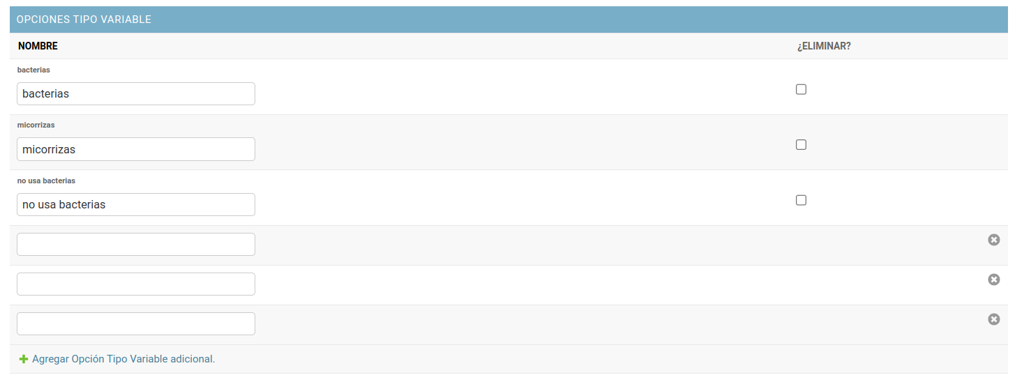

Imagen 45: Sección Opciones tipo variable ubicada en el formulario de edición de una variable

## **Gestión de Referencias**

Desde el panel de administración es posible llevar a cabo también el manejo de referencias, aunque se recomienda seguir utilizando las vistas de la plataforma de datos. El listado de referencia es similar a los listados vistos anteriormente y cuenta con las mismas funcionalidades de filtrar, crear, editar, importar. Para la importación se requiere un documento csv con tres columnas: código cita, cita y fuente.

## **Gestión de Especies**

El panel de administración de especies cuenta con funcionalidades bastantes similares a las vistas para la plataforma de datos. Aunque se recomienda priorizar el uso de la plataforma, el panel de administración tiene sus particularidades descritas a continuación:

* Las vistas de administración de especies no tienen incorporadas la gestión de variables para cada especie por lo que estas acciones deben ser realizadas desde la plataforma de datos.
* La vista Formulario de administración cuenta con una sección para el manejo de las imágenes de especie. Estas imágenes son utilizadas desde la herramienta a modo de carrusel.

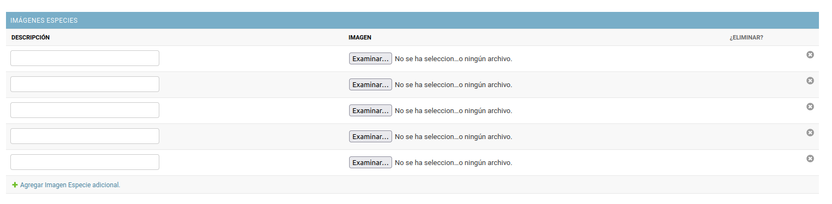

Imagen 46: Sección del formulario de especies para la asignación de imágenes

## **Gestión de Variables**

La gestión de variables se realiza mediante un formulario similar al que vimos en la sección “Entrada de datos” que solicita la selección de la especie, el tipo de variable, la referencia y su valor. El formulario es muy simple y no cuenta con las validaciones presenten en el formulario de la plataforma de datos, por lo que se recomienda siempre llevar a cabo la gestión de variables desde las vistas de la plataforma de datos.

## **Bitácora**

Bitácora es una sección que permite a los Administradores registrar manualmente aquellos cambios que ocurran en la plataforma de datos, por ejemplo, la modificación de los valores de una especie, la adición de nuevas variables, etc. Funciona como un formulario similar a los vistos anteriormente en los que se describen los cambios.

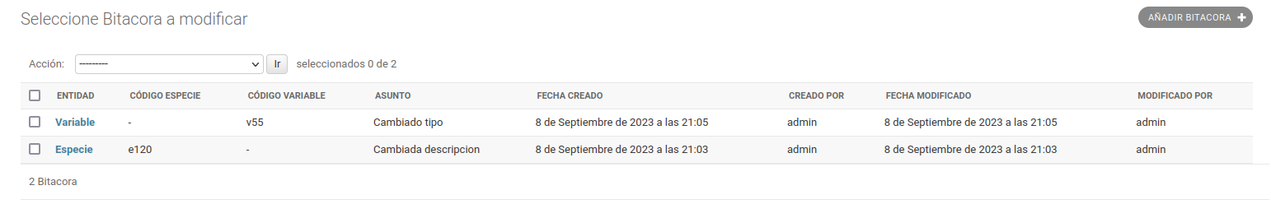

Imagen 47: Vista Bitácora del panel de administración

Para añadir una bitácora el Administrador seleccionará el botón ¨Añadir bitácora¨ en la parte superior derecha de la pantalla que lo llevará a la vista Formulario de la bitácora donde pedirán los siguientes elementos:

* Entidad
* Código especie
* Código variable
* Asunto
* Descripción del cambio

El Administrador puede realizar esta actividad cuantas veces sea necesario, todas las bitácoras añadidas se verán en la vista Listado de la sección “Bitácora”.

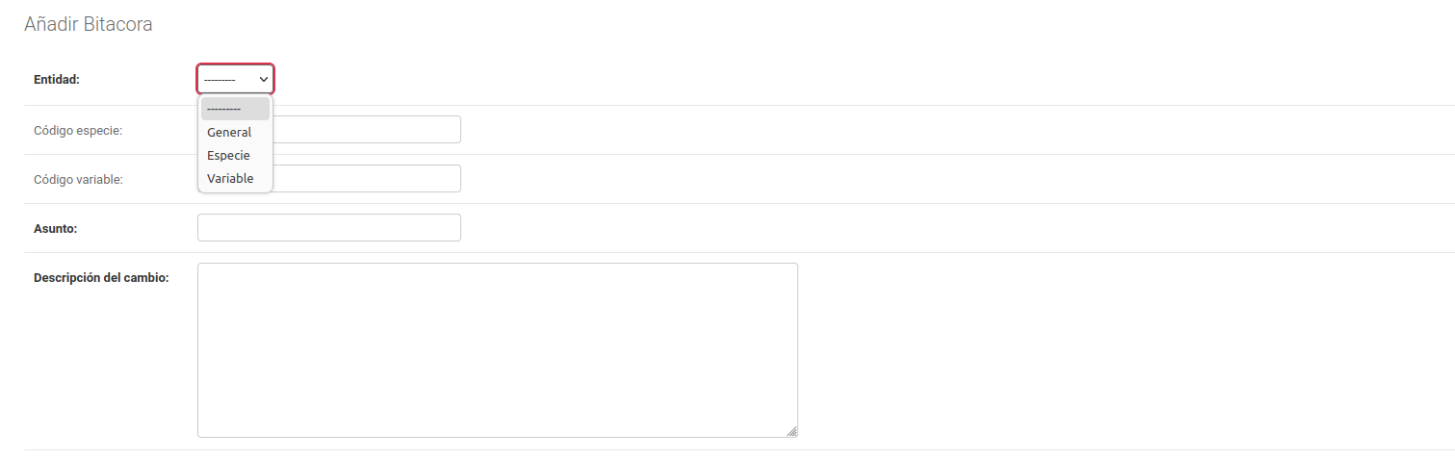

Imagen 48: Formulario para la creación de un registro de bitácora

## **Categorización de especies**

Esta sección cuenta con un listado de sólo lectura que muestra todas las especies del sistema centrándose en los campos utilizados para la categorización:

* Código especie
* Nombre común
* Nombre científico
* Valor para madera
* Valor para fruta
* Valor para otros usos
* Valor para biodiversidad
* Valor para microclima
* Valor para el suelo
* Índice multiuso
* Índice valor de uso relativo
* IVIM

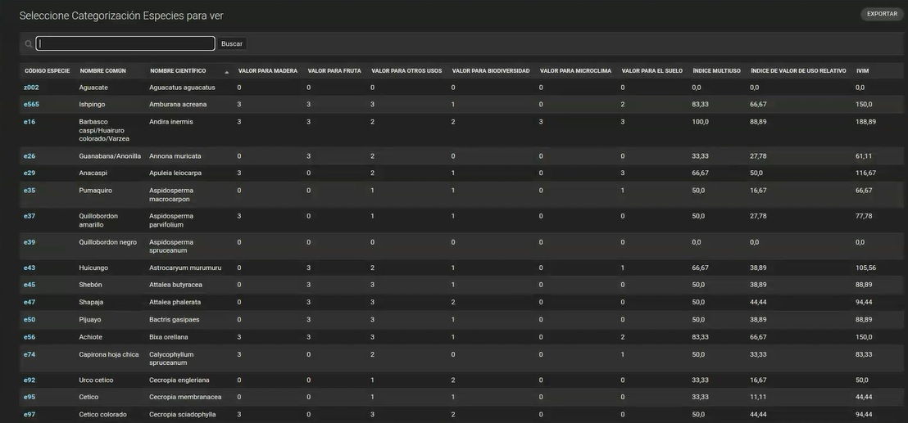

Imagen 49: Listado de categorización de especies

El Administrador puede exportar este listado dando clic en el botón ¨Exportar¨ ubicado en la parte superior derecha de la pantalla. Se podrá escoger los diferentes formatos para exportar el listado y al dar clic en ¨Enviar¨ se exportará la lista completa.

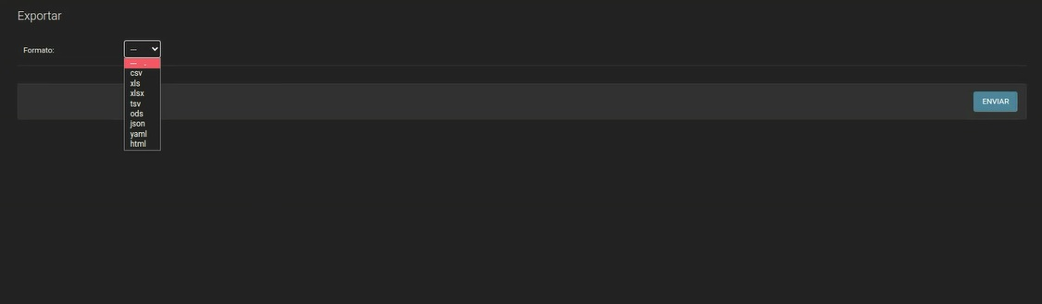

Imagen 50: Formulario para la exportación del listado de especies

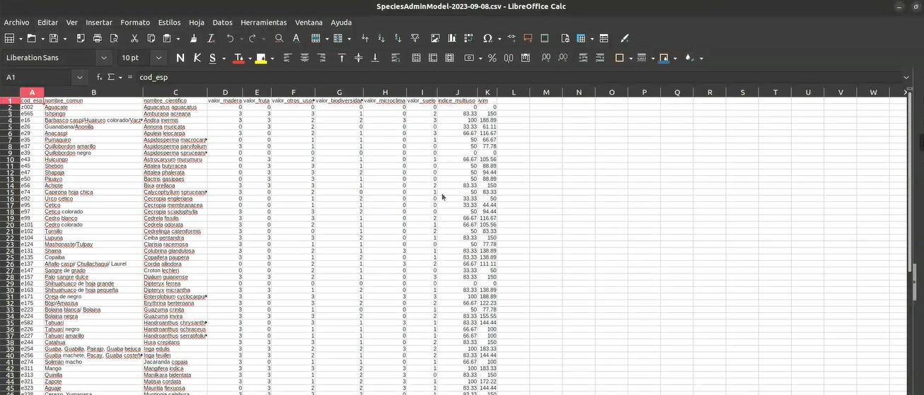

Imagen 51: Archivo csv obtenido al exportar la categorización de especies

11

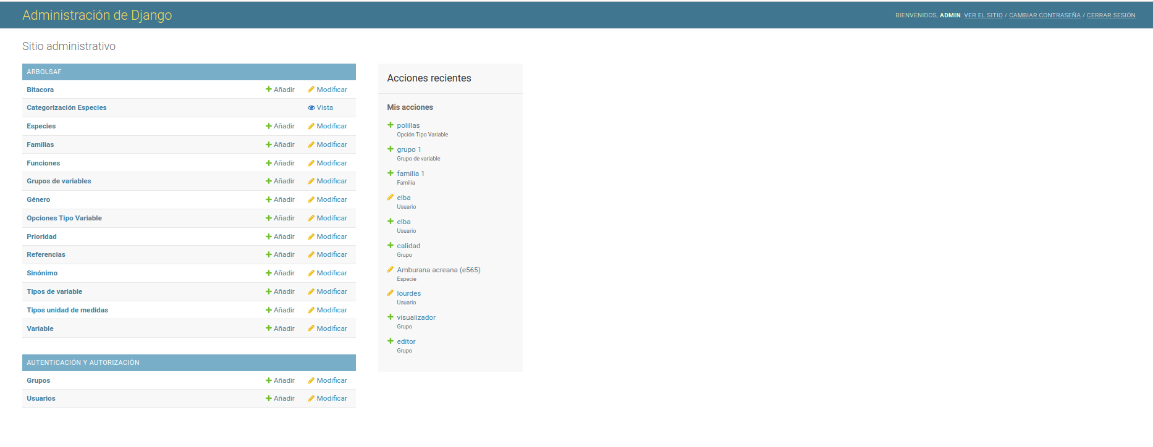

Imagen 52: Sección para la gestión de usuarios y grupos desde el panel de administración

## **Gestión de usuarios y grupos**

## **Grupos**

Para añadir un grupo el usuario tiene que elegir la opción “Grupos” y aparecerá una vista general con la opción “Añadir grupo”. Una vez realizada esta acción se guardarán los cambios con el botón “Guardar”.

En nuestro sistema existen tres tipos de grupos definidos al momento de instalación. A continuación, se definen sus características:

* **Administrador**: tiene acceso al panel de administración y tiene permitido la realización de acciones administrativas como la creación de usuarios, grupos y creación y edición de todas las entidades del sistema. Para asignar este grupo a un usuario se debe marcar las opciones “Es staff” y “Estado de superusuario” desde el formulario Edición de usuario. En la siguiente sección se brindarán más detalles.
* **Editor:** además de poder visualizar este grupo puede crear, editar y eliminar entidades del sistema como especies y variables.
* **Visualizador:** tiene acceso a visualizar la información en la plataforma de datos como especies, variables, citas, etc. Para los usuarios que solamente tengan este grupo se ocultarán los botones que permiten la creación, edición o eliminación de las entidades.

Es importante que los grupos “Visualizador” y “Editor” siempre estén presentes en el sistema. Si un usuario elimina cualquiera de ellos, los usuarios perderán el acceso a las funcionalidades básicas de la plataforma de datos.

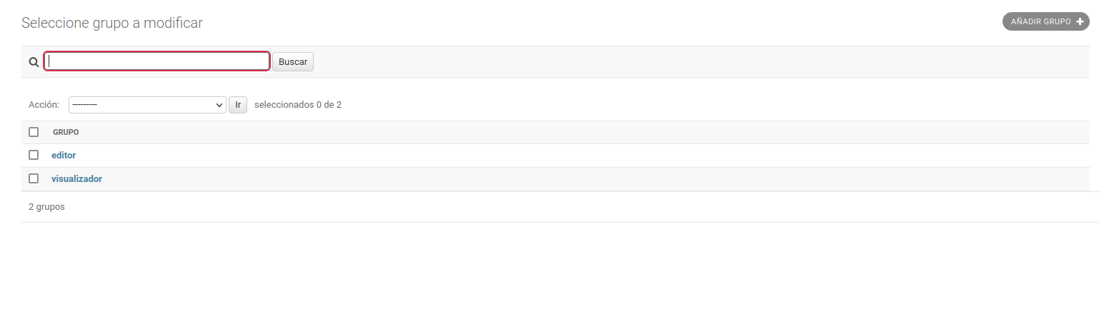

Imagen 53: Listado de grupos del sistema

## **Usuarios**

Para añadir un usuario se va al apartado “Autenticación y autorización” en la opción “Usuarios”. Una vez en la vista general Usuarios se selecciona la opción “Añadir usuario” al lado derecho de la pantalla. Se completa la información solicitada para la realización de esta acción que comprende los siguientes datos:

* Nombre
* Contraseña
* Contraseña (confirmación)

Una vez terminada esta acción se da clic en “Guardar” y se pasa a la vista Edición de usuario desde donde se le asignarán sus permisos.

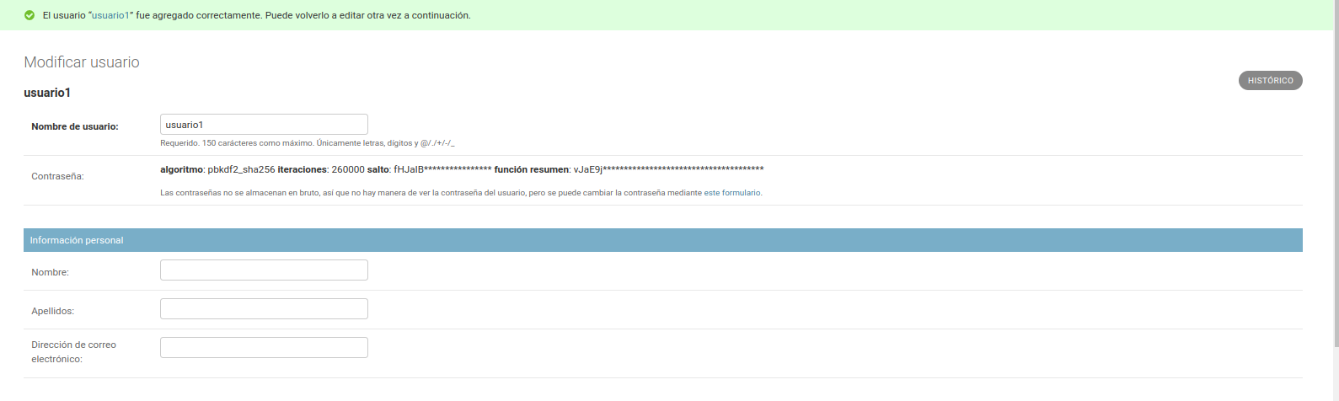

Imagen 54: Formulario de edición de un usuario

Para convertir a un usuario en Administrador se deben marcar las casillas “Es staff” y “Estado de superusuario” ubicadas en la sección “Permisos” del formulario. También en la misma sección existe la casilla “Activo” que permite activar o desactivar un usuario. Se recomienda nunca eliminar un usuario de la plataforma, sino desactivarlo. Un usuario inactivo no podrá *loguearse* en la plataforma.

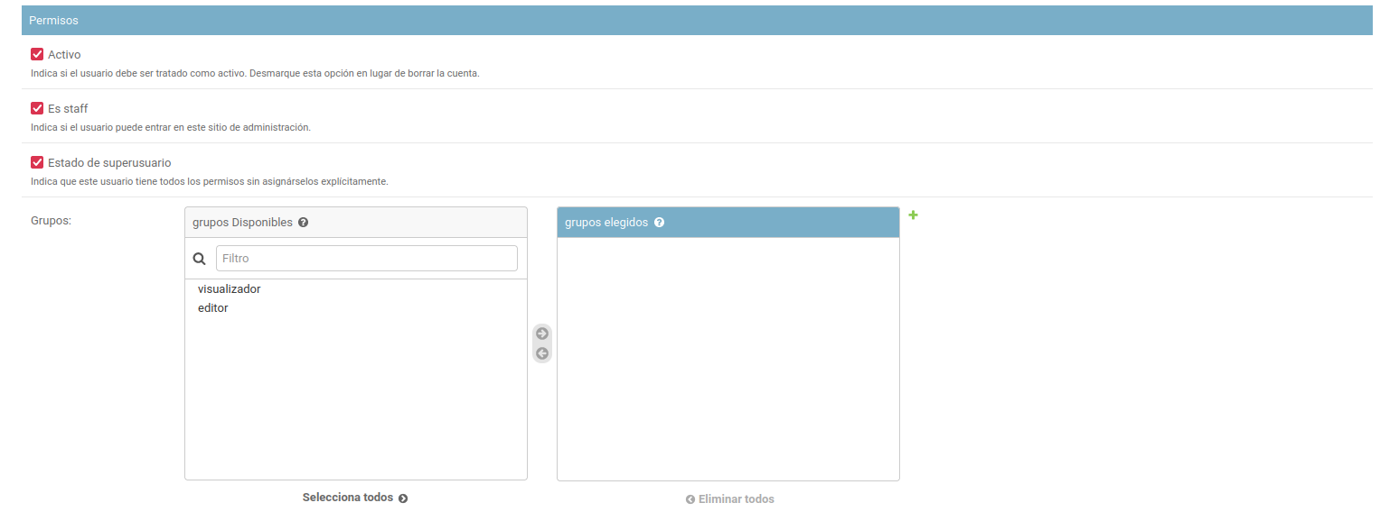

Imagen 55: Asignación de rol de Superusuario

Para asignar los grupos “Visualizador” o “Editor” debemos seleccionar el grupo correspondiente desde el panel “Grupos disponibles” y usando la flecha derecha pasarlo hacia el panel “Grupos asignados”. De la misma manera, podremos revocar un grupo usando la flecha izquierda.

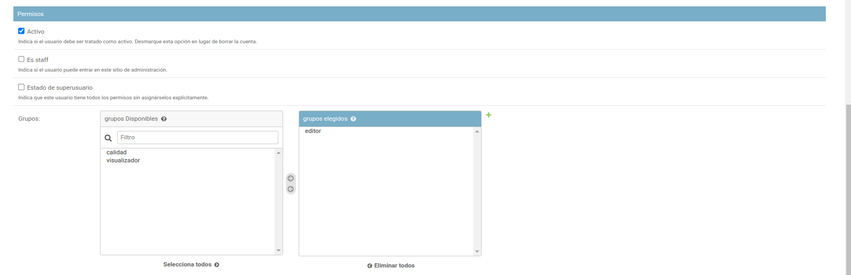

Imagen 56: Sección para la asignación de grupos a un usuario

Es posible cambiar la contraseña a un usuario existente. Para ello se da clic en el enlace “Este formulario”, de la parte superior, al lado del campo “Contraseña”.

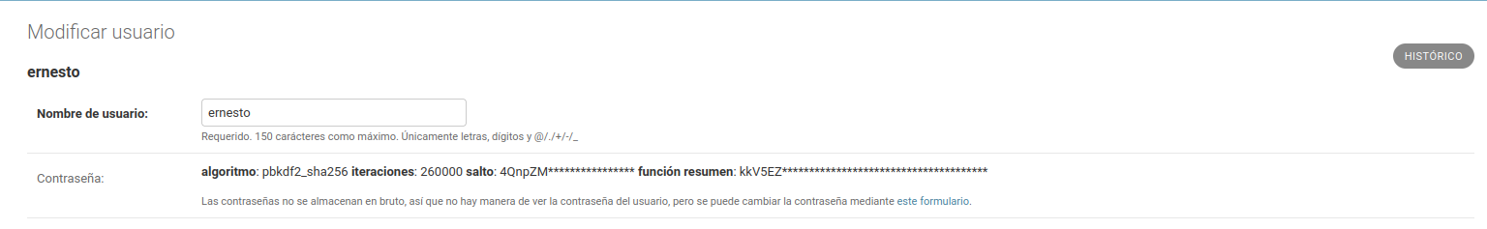

Imagen 57: Sección para cambiar la contraseña de un usuario

1. El listado de las referencias se lleva paralelamente con el gestor de literatura Zotero.